**Государственное учреждение образования**

**«Средняя школа № 14 г. Лиды»**

***Районный этап***

***областной викторины***

***«Этот день мы приближали, как могли!»,***

***посвященной 75-летию Победы***

***советского народа***

***в Великой Отечественной войне***

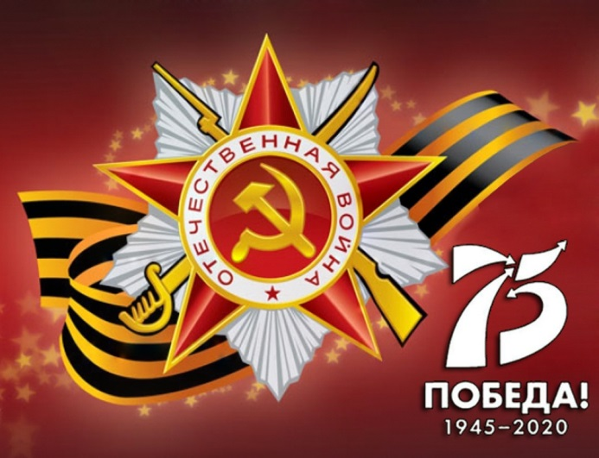

***Автор –***

***учащаяся VIII A класса***

***ГУО «Средняя школа № 14 г. Лиды»,***

***член ОО «Белорусский республиканский союз молодежи»***

***Волчек Злата.***

***Руководитель –***

***учитель истории и обществоведения***

***ГУО «Средняя школа № 14 г. Лиды»***

***Александрович Елена Тадеушевна***

**г. Лида**

**2020 г.**

**Содержание**

Введение………………………………………………………………………..3

Основная часть……………………………………………………………….4-23

Заключение…………………………………………………………………….24

Список использованных источников………………………………………25-26

Приложения………………………………………………………………….27-50

**Введение**

История Великой Отечественной войны – это не просто история очередного вооруженного конфликта. Это целая эпоха, наполненная радостью побед и горечью поражений. Это беззаветное мужество народа, массовый героизм и стойкость на фронте и в тылу врага, самоотверженная работа в советском тылу. Это осмысленное сопротивление советских людей, справедливая борьба за свободу и независимость Родины [Приложение 1].

Великая Отечественная война – одно из самых важных событий в мировой истории. Необходимо помнить, что без подвига солдат в трагическом 1941 г. не было бы Великой Победы в 1945 г. В трагических событиях 1941 г. не пепел поражений, а вечный огонь памяти героев, пример беззаветного служения Отечеству, любовь к родной земле и ее многострадальному народу.

Военная агрессия, которую нацистская Германия вероломно начала 22 июня 1941 г., нарушила мирную жизнь советских людей. Началась летопись героической и трагической истории Великой Отечественной войны советского народа против немецко-фашистских агрессоров (1941 – 1945 гг.) – войны, на алтарь которой СССР положил миллионы жизней, остановив распространение «коричневой чумы» германского нацизма не только в странах Европы, но и по всему миру.

**1. Назовите дату и день недели вероломного нападения на СССР гитлеровской Германии.**

**Сколько дней и ночей продолжалась героическая борьба советского народа с фашистской Германией за честь, свободу и независимость своего Отечества?**

Казалось, было холодно цветам,

И от росы они слегка поблекли.

Зарю, что шла по травам и кустам,

Обшарили немецкие бинокли.

Цветок, в росинках весь,

К цветку приник,

И пограничник протянул к ним руки,

А немцы, кончив кофе пить, в тот миг

Влезали в танки, закрывая люки.

Такою все дышало тишиной,

Что вся земля еще спала, казалось,

Кто знал, что между миром и войной

Всего каких-то пять минут осталось! [3, с. 11].

На рассвете 22 июня 1941, в воскресенье, года гитлеровская Германия вероломно, согласно плану «Барбаросса», без объявления войны напала на Советский Союз. В 4 часа утра тысячи фашистских орудий внезапно открыли огонь по советским пограничным заставам, по войсковым штабам, узлам связи и районам расположения частей и соединений Красной Армии. Армады бомбардировщиков обрушили свой смертоносный груз на города Прибалтийских республик, Беларуси, Украины и Молдавии, на военные объекты в приграничной зоне. Гитлеровская орда ворвалась на советскую землю [Приложение 2].

Великая Отечественная война – самое крупное и кровопролитное военное сражение, продолжавшееся 1418 дней и ночей. Каждый день СССР терял 19 тысяч 40 человек, каждый час погибало 793 соотечественника, каждую минуту – 13 человек, секунды уносили одну жизнь [14, с.21].

**2. Какое количество личного состава и основного вооружения (самолеты, танки, орудия, минометы и пулеметы) было задействовано против Советского Союза в начале войны?**

К началу войны Германия полностью мобилизовала свои вооружённые силы. В июне 1941 г. состав германского вермахта включал 214 дивизий, из них – 179 пехотных и кавалерийских, 35 дивизий и 7 бригад танковых и моторизованных. Общее количество вооружённых сил Германии составляло 8,5 млн. человек. На востоке против СССР были сконцентрированы 152 дивизии и 2 бригады общей численностью 5,5 млн. человек. Кроме немецких военных соединений у границ Советского Союза сконцентрировались 29 дивизий и 16 бригад союзников Германии: Финляндии, Венгрии, Италии и Румынии [4, с. 54].

В июне 1941 г. на стороне Германии выступили Италия, Румыния, Финляндия, Венгрия, Словакия и Хорватия. Формально сохраняя нейтралитет, с Германией активно сотрудничали Болгария, Испания, вишистская Франция, Япония. В дальнейшем из числа добровольцев из Испании, Франции, Бельгии, Нидерландов, Дании, Норвегии, Чехии, Сербии, Албании, Люксембурга, Швеции, Польши было сформировано 26 добровольческих дивизий СС [Приложение 3].

**3. Назовите страны Европы, чья экономика и военный потенциал использовались Германией в войне против Советского Союза.**

В годы военных кампаний на Западе фашистская Германия захватила в странах Европы вооружение, громадные запасы металла, стратегического сырья, металлургические и военные заводы. В руки фашистских агрессоров попало вооружение 92 французских, 22 бельгийских, 18 голландских, 12 английских, 6 норвежских, 30 чехословацких дивизий. Только во Франции гитлеровцы взяли в качестве трофееев 4930 танков и бронетранспортёров, 3 тыс. самолётов. Почти 6,5 тыс. предприятий из 11 оккупированных Германией стран в июне 1941 г. работало на гитлеровский вермахт (вооруженные силы Германии), выполняя военные заказы на 4,6 млрд. марок. 3,1 млн. иностранных рабочих трудились в немецкой промышленности [3, с. 87].

Широко использовала фашистская Германия для нужд войны ресурсы своих союзников - Румынии, Венгрии, Болгарии, Финляндии. Кроме того, привлекались ресурсы Турции, Швеции, Португалии, Испании [Приложение 4].

**4. Каковы были цели и задачи Советского Союза в борьбе против фашистской Германии и ее союзников?**

Война, которую вели народы СССР, была справедливой, антифашистской, освободительной. Война приняла всенародный характер. Это была Великая Отечественная война всего советского народа против немецко-фашистских захватчиков. Именно в этом заключалась главная цель.

В соответствии с этим определялись и главные задачи:

- отразить вероломное вооруженное нашествие главной ударной силы фашизма;

- защитить, сохранить и упрочить Советский Союз;

- разгромить войска гитлеровской Германии и её сателлитов (союзников); - освободить оккупированную фашистскими захватчиками территорию СССР;

- помочь народам Европы освободиться от фашистского рабства;

- ликвидировать так называемый «новый порядок».

«Свяще́нная война́» - патриотическая  [песня](https://ru.wikipedia.org/wiki/%D0%9F%D0%B5%D1%81%D0%BD%D1%8F) периода [Великой Отечественной войны](https://ru.wikipedia.org/wiki/%D0%92%D0%B5%D0%BB%D0%B8%D0%BA%D0%B0%D1%8F_%D0%9E%D1%82%D0%B5%D1%87%D0%B5%D1%81%D1%82%D0%B2%D0%B5%D0%BD%D0%BD%D0%B0%D1%8F_%D0%B2%D0%BE%D0%B9%D0%BD%D0%B0), ставшая своеобразным гимном защиты Отечества. Музыка песни сочетает грозную поступь [марша](https://ru.wikipedia.org/wiki/%D0%9C%D0%B0%D1%80%D1%88_(%D0%BC%D1%83%D0%B7%D1%8B%D0%BA%D0%B0)) и широкую мелодичную распевность. Известна также по первой строчке: «Вставай, страна огромная!». В ней также показаны цели и задачи Советского Союза в борьбе против фашистской Германии [Приложение 5].

**5. Сколько человек были призваны в годы войны на службу в Вооруженные Силы СССР?**

**Где на территории СССР активно создавались национальные формирования?**

**Сколько было создано таких дивизий и бригад?**

За 9 суток с [22 июня](https://ru.wikipedia.org/wiki/22_%D0%B8%D1%8E%D0%BD%D1%8F) [1941 года](https://ru.wikipedia.org/wiki/1941_%D0%B3%D0%BE%D0%B4) по 1 июля 1941 года в Вооружённые Силы СССР влилось 5,3 миллиона человек. К концу [Великой Отечественной войны](https://ru.wikipedia.org/wiki/%D0%92%D0%B5%D0%BB%D0%B8%D0%BA%D0%B0%D1%8F_%D0%9E%D1%82%D0%B5%D1%87%D0%B5%D1%81%D1%82%D0%B2%D0%B5%D0%BD%D0%BD%D0%B0%D1%8F_%D0%B2%D0%BE%D0%B9%D0%BD%D0%B0) в 1945 году Вооружённые Силы СССР насчитывали более 11 миллионов человек, после [демобилизации](https://ru.wikipedia.org/wiki/%D0%94%D0%B5%D0%BC%D0%BE%D0%B1%D0%B8%D0%BB%D0%B8%D0%B7%D0%B0%D1%86%D0%B8%D1%8F) — около трёх миллионов. Затем их численность вновь возросла [12, с. 123].

Национальные воинские формирования РККА -  [национальные](https://ru.wikipedia.org/wiki/%D0%9D%D0%B0%D1%86%D0%B8%D0%BE%D0%BD%D0%B0%D0%BB%D1%8C%D0%BD%D0%BE%D1%81%D1%82%D1%8C) [формирования](https://ru.wikipedia.org/wiki/%D0%A4%D0%BE%D1%80%D0%BC%D0%B8%D1%80%D0%BE%D0%B2%D0%B0%D0%BD%D0%B8%D0%B5) ([соединения](https://ru.wikipedia.org/wiki/%D0%A1%D0%BE%D0%B5%D0%B4%D0%B8%D0%BD%D0%B5%D0%BD%D0%B8%D0%B5_(%D0%B2%D0%BE%D0%B5%D0%BD%D0%BD%D0%BE%D0%B5_%D0%B4%D0%B5%D0%BB%D0%BE)), [части](https://ru.wikipedia.org/wiki/%D0%92%D0%BE%D0%B8%D0%BD%D1%81%D0%BA%D0%B0%D1%8F_%D1%87%D0%B0%D1%81%D1%82%D1%8C) и [подразделения](https://ru.wikipedia.org/wiki/%D0%9F%D0%BE%D0%B4%D1%80%D0%B0%D0%B7%D0%B4%D0%B5%D0%BB%D0%B5%D0%BD%D0%B8%D0%B5_(%D0%B2%D0%BE%D0%B5%D0%BD%D0%BD%D0%BE%D0%B5_%D0%B4%D0%B5%D0%BB%D0%BE))) [Рабоче-крестьянской Красной армии](https://ru.wikipedia.org/wiki/%D0%A0%D0%B0%D0%B1%D0%BE%D1%87%D0%B5-%D0%BA%D1%80%D0%B5%D1%81%D1%82%D1%8C%D1%8F%D0%BD%D1%81%D0%BA%D0%B0%D1%8F_%D0%9A%D1%80%D0%B0%D1%81%D0%BD%D0%B0%D1%8F_%D0%B0%D1%80%D0%BC%D0%B8%D1%8F) (РККА) [Советской России](https://ru.wikipedia.org/wiki/%D0%A1%D0%BE%D0%B2%D0%B5%D1%82%D1%81%D0%BA%D0%B0%D1%8F_%D0%A0%D0%BE%D1%81%D1%81%D0%B8%D1%8F) и СССР, сформированные до и в годы [Великой Отечественной войны](https://ru.wikipedia.org/wiki/%D0%92%D0%B5%D0%BB%D0%B8%D0%BA%D0%B0%D1%8F_%D0%9E%D1%82%D0%B5%D1%87%D0%B5%D1%81%D1%82%D0%B2%D0%B5%D0%BD%D0%BD%D0%B0%D1%8F_%D0%B2%D0%BE%D0%B9%D0%BD%D0%B0) по национальному признаку их личного состава. В 1938 году специальным постановлением [ЦК](https://ru.wikipedia.org/wiki/%D0%A6%D0%B5%D0%BD%D1%82%D1%80%D0%B0%D0%BB%D1%8C%D0%BD%D1%8B%D0%B9_%D0%BA%D0%BE%D0%BC%D0%B8%D1%82%D0%B5%D1%82) [ВКП(б)](https://ru.wikipedia.org/wiki/%D0%9A%D0%BE%D0%BC%D0%BC%D1%83%D0%BD%D0%B8%D1%81%D1%82%D0%B8%D1%87%D0%B5%D1%81%D0%BA%D0%B0%D1%8F_%D0%BF%D0%B0%D1%80%D1%82%D0%B8%D1%8F_%D0%A1%D0%BE%D0%B2%D0%B5%D1%82%D1%81%D0%BA%D0%BE%D0%B3%D0%BE_%D0%A1%D0%BE%D1%8E%D0%B7%D0%B0) и [СНК СССР](https://ru.wikipedia.org/wiki/%D0%A1%D0%BE%D0%B2%D0%B5%D1%82_%D0%9D%D0%B0%D1%80%D0%BE%D0%B4%D0%BD%D1%8B%D1%85_%D0%9A%D0%BE%D0%BC%D0%B8%D1%81%D1%81%D0%B0%D1%80%D0%BE%D0%B2_%D0%A1%D0%A1%D0%A1%D0%A0) «О национальных частях и формированиях РККА» были упразднены все национальные формирования, введён единый общенациональный порядок прохождения воинской службы (причем вне места жительства призывника) для представителей всех национальностей государства. Однако тяжёлая ситуация начала войны заставила Советское правительство отказаться от этого принципа. Формирование национальных частей РККА вновь началось в [августе](https://ru.wikipedia.org/wiki/%D0%90%D0%B2%D0%B3%D1%83%D1%81%D1%82) [1941 года](https://ru.wikipedia.org/wiki/1941_%D0%B3%D0%BE%D0%B4) по решению № 383 [Государственного Комитета Обороны](https://ru.wikipedia.org/wiki/%D0%93%D0%BE%D1%81%D1%83%D0%B4%D0%B0%D1%80%D1%81%D1%82%D0%B2%D0%B5%D0%BD%D0%BD%D1%8B%D0%B9_%D0%9A%D0%BE%D0%BC%D0%B8%D1%82%D0%B5%D1%82_%D0%9E%D0%B1%D0%BE%D1%80%D0%BE%D0%BD%D1%8B). Первой такой частью стала [201-я Латышская стрелковая дивизия](https://ru.wikipedia.org/wiki/201-%D1%8F_%D1%81%D1%82%D1%80%D0%B5%D0%BB%D0%BA%D0%BE%D0%B2%D0%B0%D1%8F_%D0%B4%D0%B8%D0%B2%D0%B8%D0%B7%D0%B8%D1%8F_(1-%D0%B3%D0%BE_%D1%84%D0%BE%D1%80%D0%BC%D0%B8%D1%80%D0%BE%D0%B2%D0%B0%D0%BD%D0%B8%D1%8F)) на 90 % сформированная из жителей [Латвийской ССР](https://ru.wikipedia.org/wiki/%D0%9B%D0%B0%D1%82%D0%B2%D0%B8%D0%B9%D1%81%D0%BA%D0%B0%D1%8F_%D0%A1%D0%A1%D0%A0) и более чем наполовину состоявшая из латышей. За годы войны национальные формирования были сформированы в 11 союзных республиках. Всего в РККА было сформировано 66 национальных воинских соединений — 26 стрелковых и горнострелковых дивизий, 22 кавалерийские дивизии и 18 стрелковых бригад. Из этого числа 37 национальных воинских соединений участвовали в боевых действиях на фронтах Великой Отечественной войны [12, с. 154].

**6. Сколько женщин в годы Великой Отечественной войны находились на военной службе?**

**Сколько из них непосредственно участвовали в боях на фронте?**

**Сколько женщин трудилось в тылу?**

Отрывок из стихотворения Ю. Друниной «Памяти Клары Давидюк» приведен не случайно. Много девушек и женщин воевали на фронтах, были партизанками и подпольщицами, работали на заводах и полях.

…Застенчивость, тургеневские косы,

Влюбленность в книги, звезды, тишину.

Но отрочество поездом с откоса

Вдруг покатилось с грохотом в войну.

Напрасно дочек умоляют дома,

Уже не властен материнский взгляд –

У райвоенкоматов и райкомов

Тургеневские девушки стоят.

Какие удивительные лица

Военкоматы видели тогда!

Текла красавиц юных череда…

… На нежных скулах отсветы пожара,

Одно желанье – поскорее в бой! [12, c. 342].

Всего, по имеющимся архивным данным, на военную службу было призвано 490 235 женщин. На фронте в разные периоды сражалось от 600 тысяч до 1 миллиона женщин. Из женщин были сформированы 3 авиаполка, одним из которых командовала М. М. Раскова. Герой Советского Союза В. С. Гризодубова командовала 101-м авиаполком дальнего действия. Женщины участвовали в решающих операциях Советской Армии.

В партизанском и подпольном движении движении сражалось более 100 тыс. женщин.

В условиях войны от работы миллионов женщин во многом зависели успехи советского народа на фронте и в тылу. За 1941-1945 гг. число женщин среди рабочих и служащих увеличилось более чем на 15 млн. (56 % от общего числа работающих) [10, с. 444]:

- в промышленности они составили 52 %;

- в сельском хозяйстве женщины составили 75 % всех тружеников;

- в системе здравоохранения женщин насчитывалось 82 % от всех занятых в этой сфере;

- в образовании работали 77,8 % от всех работающих;

- большой вклад женщины внесли в развитие науки, культуры и искусства, например, народная артистка СССР Клавдия Шульженко [Приложение 6].

**7. Сколько партизанских формирований вели вооруженную борьбу с врагом на временно оккупированной территории СССР и отдельно в Беларуси?**

Всего на оккупированных территориях СССР сражались 1150 000 партизан. В общей сложности, в 1941—1944 годах на оккупированной территории СССР действовали 6 200 партизанских отрядов и соединений, численность партизан и подпольщиков оценивается в 1 миллион человек, Свыше 184 тысяч партизан и подпольщиков были награждены орденами и медалями СССР (249 из них стали [Героями Советского Союза](https://ru.wikipedia.org/wiki/%D0%93%D0%B5%D1%80%D0%BE%D0%B9_%D0%A1%D0%BE%D0%B2%D0%B5%D1%82%D1%81%D0%BA%D0%BE%D0%B3%D0%BE_%D0%A1%D0%BE%D1%8E%D0%B7%D0%B0)) [10, c. 329].

На земле Беларуси мужественно сражались с врагом 374 тыс. партизан и подпольщиков, 213 партизанских бригад и 400 тыс. человек скрытого резерва, т. е. жители, готовые в любую минуту включиться в вооруженную борьбу с фашистами [Приложение 7]. 26 июня 1941 г. первый секретарь Октябрьского РК КП(б)Б Гомельской области Т. П. Бумажков и уполномоченный Наркомата заготовок по Октябрьскому району Ф. И. Павловский создали партизанский отряд «Красный Октябрь». В числе первых партизанских отрядов, который возник на 5-й день войны и действовал в Пинском районе, был отряд под командованием В. Коржа, а также партизанский отряд под командованием М. Шмырева (Батьки Миная) на Витебщине.

На территории Гродненской области действовало более 100 партизанских отрядов, объединенных в Барановичское, Белостокское и Вилейское партизанские соединения [15, c. 337].

На территории Лидской партизанской зоны действовало 6 партизанских бригад, в составе которых насчитывалось 27 партизанских отрядов [Приложение 8].

Как пророчество прозвучали слова народного поэта Беларуси Я. Купалы из его воззвания «Поднялась Беларусь»: «Я знаю, что будет делать мой народ… Пока будет жив хоть один белорус, не будет на белорусской земле покоя фашистским захватчикам, горькой будет их жизнь…» [16, с. 165]. Вместе с жителями Беларуси сражались представители многих народов СССР. Необходимо отметить, что жители нашей республики составляли почти 90 % от общего количества народных мстителей. По данным БШПД, по своему социальному составу они распределялись так: на долю крестьян приходилось 39,1 % от всего количества партизан; интеллигенции и служащих – 20,55 %; рабочих – 17,03 %; учащихся – 12,16 %; бывших военнослужащих – свыше 11 % [9, c. 59-60]. В составе партизан Беларуси сражались сотни польских граждан, более 400 словаков и чехов, 235 югославов, около 70 венгров, 60 французов, более 30 граждан Бельгии, 24 австрийца, 16 голландцев – всего около 4 тыс. антифашистов иностранных государств [7, c. 390].

**8. В чем причины неудач Красной Армии на первом этапе Великой Отечественной войны?**

Сегодня историки отмечают многочисленные причины неудач войск Красной Армии в начале Великой Отечественной войны. Среди наиболее важных можно назвать четыре:

- во-первых, политическое руководство СССР переоценивало значение советско-германского договора о ненападении от 23 августа 1939 г. и надеялось, что с помощью политических и дипломатических средств можно оттянуть начало войны;

- во-вторых, тактическая подготовка командного состава отличалась низким уровнем. Многие командиры не имели практического опыта командования и организации взаимодействия между войсками в связи с тем, что около 40 тыс. человек командного состава были репрессированы. Слабой была и военно-техническая подготовка воинов Красной Армии;

- в-третьих, по военно-экономическому потенциалу Германия накануне Великой Отечественной войны превосходила СССР в 2,5 раза. На нужды германской армии работала промышленность захваченных стран Европы . Использовалось вооружение более 200 дивизий разгромленных или капитулировавших армий. Вермахт имел двухлетний опыт войны и поэтому превосходил Красную Армию в профессиональной подготовке;

- в-четвертых, высшее военно-политическое руководство СССР допустило грубые просчеты в определении срока вероятного начала войны и стратегического направления главного удара противника.

Несмотря на это, советские воины именно в этих боях показали мужество и стойкость. Хочу привести примеры героизма и стойкости воинов 100-й дивизии под командованием генерал-майора И. Н. Руссиянова под Минском (24 – 28 июня 1941 г.), «Лепельского контрудара» (6 июля 1941 г.), защитников Брестской крепости (22 июня – 20 июля 1941 г.), обороны Могилева (3 – 36 июля 1941 г.), участников Смоленской битвы (10 июля – 10 сентября 1941 г.). Именно там гитлеровский план «Барбаросса» начал давать сбой. «Молниеносной войны» не получилось.

**9. Какие усилия были предприняты Ставкой Верховного Главнокомандования и самим народом для преодоления временных неудач советских войск на первом этапе**

**Великой Отечественной войны?**

22 июня 1941 г. Верховный Совет СССР ввел военное положение в западных районах СССР и объявил мобилизацию в Красную Армию граждан 1905-1918 годов рождения. Мобилизация – это призыв в вооруженные силы военнообязанных, находящихся в запасе, пополнение воинских частей и создание на их основе новых военных формирований. Мобилизация проходила в условиях большого патриотического подъема. Массовым явлением стало добровольное вступление в ряды Вооруженных Сил СССР. На протяжении первой недели войны было мобилизовано 5,3 млн. человек, 234 тыс. автомашин, 31,5 тыс. тракторов. До 1 января 1942 г. действующая армия пополнилась 291 дивизией и 94 бригадами [3, с. 341].

Одной из форм массового патриотического движения советского народа в годы войны стало народное ополчение. Основу его составили добровольческие военные и военизированные формирования, создававшиеся для помощи действующей Красной Армии из граждан, которые не призывались в вооруженные силы. В прифронтовой полосе создавались истребительные батальоны для охраны важных объектов и борьбы с диверсионными группами противника. Всего в них находилось около 400 тыс. человек. Около 300 тыс. человек входило в группы содействия истребительным батальонам [Приложение 9].

Важными государственными задачами стали эвакуация и развертывание в советском тылу военно-промышленного комплекса. Эвакуация – это целенаправленное перебазирование населения, оборудования промышленных и сельскохозяйственных предприятий, продуктов питания, имущества, материальных и культурных ценностей из мест, которым угрожает оккупация. 24 июня 1941 г. был создан Совет по эвакуации. За июль – декабрь 1941 г. на восток СССР было эвакуировано 2593 предприятия. Из Беларуси в восточные районы СССР было эвакуировано 124 крупных промышленных предприятия [3, c. 356].

30 июня1941 г. был создан Государственный Комитет Обороны СССР (ГКО) во главе со И. В. Сталиным.

23 июня 1941 г. была создана Ставка Верховного Главнокомандования – высший орган стратегического руководства Вооруженными Силами СССР.

**10. Назовите основные периоды Великой Отечественной войны.**

**Какие крупнейшие сражения и операции были проведены в ходе данных периодов?**

Великая Отечественная война – справедливая освободительная война народов СССР против нацистской Германии и ее союзников, составная часть Второй мировой войны. В историографии события этих войн делятся на пять основных периодов, наполненных крупнейшими сражениями и операциями.

**Первый период (1 сентября 1939 г. – 21 июня 1941 г.):** начало Второй мировой войны, захват гитлеровцами Западной Европы и разработка плана «Барбаросса» - плана нападения фашистской Германии на СССР.

**Второй период (22 июня 1941 г. – 18 ноября 1942 г.):** нападение фашистской Германии на СССР; оборона Брестской крепости (22 июня – 20 июля 1941 г.); «Лепельский контрудар» - одно из крупных танковых сражений начала войны (6 июля 1941 г.); Смоленская битва (10 июля – 10 сентября 1941 г.); начало блокады Ленинграда (8 сентября 1941 г.); Московская битва (30 сентября 1941 г. – 20 апреля 1942 г.); создание антигитлеровской операции (1 января 1942 г.); начало битвы за Кавказ – фашистская операция «Эдельвейс» (25 июля 1942 г.); наступление фашистов на Сталинград (17 июля – 18 ноября 1942 г.).

**Третий период (19 ноября 1942 г. – 31 декабря 1943 г.):** разгром фашистской армии под Сталинградом (19 ноября1942 г. – 2 февраля 1943 г.) в ходе советской военной операции «Кольцо»; частичное снятие блокады Ленинграда через «Дорогу жизни» в феврале 1943 г.; наступление фашистов на Курском выступе (5-11 июля 1943 г.); контрнаступление советских войск под Курском и разгром фашистских войск (12 июля – 23 августа 1943 г.); 23 сентября 1943 г. – освобождение г. Комарина в Беларуси.

**Четвертый период (1 января 1944 г. – 9 мая 1945 г.):** освобождение 11 стран Европы с населением 113 млн. человек от германского рабства; 6 июня 1944 г. – открытие Второго фронта в Европе; полное снятие блокады Ленинграда в январе 1944 г.; 23 июня – 29 августа 1944 г. – операция «Багратион»; Берлинская операция – 16 апреля – 8 мая 1945 г.; капитуляция фашистской Германии – 8 мая 1945 г.; окончание Великой Отечественной войны.

**Пятый период (9 мая – 2 сентября 1945 г.):** участие советских войск в разгроме милитаристской Японии (8 августа – 2 сентября 1945 г.); 2 сентября 1945 г. – капитуляция Японии и окончание Второй мировой войны.

**11. Когда впервые в истории Второй мировой войны был развеян миф о непобедимости немецко-фашистской армии?**

Московская битва проходила 30 сентября 1941 г. – 20 апреля 1942 г. Немецко-фашистская операция проходила под кодовым названием «Тайфун». Наступление немецко-фашистской группы армий «Центр» началось 30 сентября 1941 г. В конце октября 1941 г. этот план стал давать сбой.

В конце октября – начале ноября наступление частей вермахта на Москву было остановлено. 7 ноября на Красной площади в Москве состоялся военный парад частей Красной Армии. Прямо с него советские воины отправлялись на фронт [Приложение 10].

15 ноября 1941 г. германское командование предприняло второе наступление на Москву. Чрезвычайно жестокое сопротивление встретил враг р районе г. Волоколамска. Именно там стояли насмерть 28 героев-панфиловцев во главе с политруком В. Г. Клочковым-Диевым. Они остановили 50 танков противника, рвавшихся к Москве: «Отступать некуда – позади Москва!» [4, c. 77].

Последняя попытка фашистов захватить Москву была предпринята в начале декабря 1941 г. Но и оно провалилось.

5-6 декабря 1941 г. Красная Армия перешла в контрнаступление. Оно продолжалось до 20 апреля 1942 г. Немецкие войска были отброшены на 100-250 км от Москвы и потеряли около 50 дивизий (333 тыс. чел.) [4, c. 76-77].

Это было первое крупное поражение Германии с начала Второй мировой войны. Был развеян миф о непобедимости немецко-фашистской армии и сорван план «блицкриг» («молниеносная война»).

**12. Какие крупнейшие сражения ознаменовали коренной перелом в ходе Великой Отечественной войны?**

Это произошло во время Сталинградского и Курского сражений.

Сталинградская битва проходила 17 июля 1942 г. – 2 февраля 1943 г. Германские войска не раз пытались прорвать оборону Сталинграда, окружить его, выйти к Волге и овладеть городом. Уже 13 сентября 1942 г. начались упорные бои в городе, за каждый дом и каждую улицу [Приложение 13]. 11 ноября германские войска сделали попытку овладеть городом, но она не принесла им успеха. 19 ноября 1942 г. советские войска перешли в контрнаступление. В окружении очутились главные силы немецких войск: 22 дивизии и более 160 отдельных частей общей численностью 330 тыс. чел. 2 февраля 1943 г. была победоносно завершена советская военная операция «Кольцо». По размаху, напряженности и результатам она не имела себе равных в истории. Германия потеряла в Сталинградской битве около 1,5 млн. человек – ¼ сил, действовавших на советско-германском фронте. В связи с событиями под Сталинградом в Германии был объявлен трехдневный траур. Так был положено начало коренного перелома в ходе Второй мировой и Великой Отечественной войн в пользу СССР и антигитлеровской коалиции [5, c. 212].

Чтобы поднять престиж и моральный дух своих войск, удержать от развала фашистский блок, руководство Германии решило начать новое наступление на Курском выступе. 5 июля 1943 г. немцы перешли в наступление. Началась Курская битва на суше и в воздухе. 12 июля советские войска перешли в контрнаступление. Именно в этот день произошла грандиозная танковая битва у станции Прохоровка, где с двух сторон участвовало более 1100 танков. Это было крупнейшее танковое сражение во Второй мировой войне [Приложение 14]. 5 августа 1943 г. советские войска освободили города Орел и Белгород. В ознаменование этого в Москве был дан первый за время Великой Отечественной войны салют. 23 августа 1943 г. был освобожден город Харьков. Победа советских войск под Курском ознаменовала завершение коренного перелома в ходе войны. Германия и ее союзники были вынуждены перейти к обороне. Премьер-министр Великобритании У. Черчилль так об этом писал: «Три великие битвы за Курск, Орел и Харьков, проведенные на протяжении двух месяцев, ознаменовали крушение германской армии на Восточном фронте» [5, c. 254].

**13. Когда и войсками каких фронтов была осуществлена Белорусская наступательная операция «Багратион»?**

Белорусская наступательная операция по своим масштабам, количеству участвовавших в ней сил является одной из самых крупных не только в Великой Отечественной, но и во Второй мировой войне. Эта операция получила кодовое название «Багратион». Проводилась с 23 июня по 29 августа 1944 г. Цели операции: 1) сокрушение флангов немецкой [группы армий «Центр»](https://ru.wikipedia.org/wiki/%D0%93%D1%80%D1%83%D0%BF%D0%BF%D0%B0_%D0%B0%D1%80%D0%BC%D0%B8%D0%B9_%C2%AB%D0%A6%D0%B5%D0%BD%D1%82%D1%80%C2%BB); 2) окружение основных её сил восточнее [Минска](https://ru.wikipedia.org/wiki/%D0%9C%D0%B8%D0%BD%D1%81%D0%BA);  3) полное освобождение Беларуси от немецко-фашистских захватчиков; 4) выход к государственной границе СССР.

На первом этапе – с 23 июня по 4 июля 1944 г. – были успешно проведены операции: Витебско-Оршанская (23 – 28 июня); Могилевская (23 – 28 июня) Бобруйская (24 – 29 июня); Полоцкая (29 июня – 4 июля). В ходе этих операция была окружена минская группировка врага.

На втором этапе – с 5 июля по 29 августа 1944 г. – были осуществлены следующие операции: Шяуляйская (5 – 31 июля); Вильнюсская (5 – 20 июля); Каунасская (28 июля – 28 августа); Белостокская (5 – 27 июля); Люблин-Брестская (18 июля – 2 августа).

Удар по центральной группировке врага на фронтовой линии протяженностью 700 км наносили фронты:

- 1-й Прибалтийский фронт под командованием генерала армии Ивана Христофоровича Баграмяна (1897-1982); войска этого фронта провели Витебско-Оршанскую и Полоцкую операции; Маршал Советского Союза, дважды Герой Советского Союза; после войны находился на руководящей работе в Вооруженных Силах СССР;

- 1-й Белорусский фронт под командованием генерала армии Константина Константиновича Рокоссовского (1896-1968); Маршал Советского Союза, Маршал Польши, дважды Герой Советского Союза; после войны был на руководящих военных должностях в СССР и Польше;

- 2-й Белорусский фронт под командованием генерал-полковника Георгия Федоровича Захарова (1897-1957); после войны служил в Вооруженных Силах СССР);

- 3-й Белорусский фронт под командованием генерал-полковника Ивана Даниловича Черняховского (1906-1945); генерал армии, дважды Герой Советского Союза; в ходе Восточно-Прусской операции был смертельно ранен [Приложение 15].

В операции «Багратион» принимали участие Днепровская речная военная флотилия, французские летчики авиационного полка «Нормандия – Неман», партизаны и подпольщики. Именно в этой операции свое первое боевое крещение приняла 1-я Польская дивизия имени Т. Костюшко.

**14. Какие государства были освобождены советскими войсками от немецко-фашистской оккупации в годы Второй мировой войны?**

В 1944-1945 гг. Красная Армия провела ряд крупных наступательных операций по освобождению народов европейских стран. Она избавила от германского рабства 11 стран Центральной и Юго-Восточной Европы с населением 113 млн. человек:

- 8 сентября 1944 г. советские войска вступили в Болгарию;

- 20 октября 1944 г. – освобождение г. Белграда – столицы Югославии;

- 23 октября 1944 г. советские войска вышли на границу с Норвегией;

- 25 октября 1944 г. – завершение освобождения Румынии;

- 29 ноября 1944 г. – завершение освобождения Албании;

- 17 января 1945 г. – освобождение Варшавы – столицы Польши;

- конец марта 1945 г. – завершение освобождения Польши;

- 4 апреля 1945 г. – завершение освобождения Венгрии;

- 13 апреля 1945 г. – освобождена Вена – столица Австрии;

- 2 мая 1945 г. – советские войска овладели Берлином – столицу Германии;

- 9 мая 1945 г. – советские войска совместно с чешскими повстанцами освободили Прагу – столицу Чехословакии [Приложение 16].

В освобождении европейских государств совместно с Красной Армией участвовали сформированные советским командованием и снабженные оружием и техникой две польские армии, чехословацкий армейский корпус, две румынские пехотные дивизии, несколько югославских частей, французский авиаполк «Нормандия – Неман».

**15. Когда, кем и где был подписан акт о безоговорочной капитуляции фашистской Германии?**

8 мая 1945 г. в 22 ч. 43 мин. (по центрально-европейскому времени) в Берлине (в Карлсхорсте, в столовой бывшего военно-инженерного училища) состоялось подписание Акта о капитуляции вооруженных сил фашистской Германии [Приложение 17].

Почему именно это произошло в Германии? Ведь именно из Германии пришла фашистская агрессия в мир.

Церемонию подписания Акта открыл Маршал Советского Союза Г. К. Жуков. На церемонии присутствовали генералы – участники Берлинской операции, советские и иностранные журналисты, представители союзных войск (США, Англии, Франции), представители поверженной Германии.

Этот Акт подписали:

- представитель Верховного Главнокомандования советских войск маршал Георгий Константинович Жуков;

- английский маршал авиации Артур В. Теддер;

- командующий стратегическими воздушными силами США генерал Спаатс;

- главнокомандующий французской армией генерал Делатр де Тассиньи; - германской стороны подписали акт о безоговорочной капитуляции генерал-фельдмаршал Кейтель (который и поставил подпись с немецкой стороны), адмирал флота барон фон Фридебург и генерал-полковник авиации Штумпф.

Это означало не только военную, но и безоговорочную капитуляцию фашистской Германии.

Поздно ночью этот исторический Акт был доставлен в Москву. И уже в 2 часа 10 минут по московскому времени советское радио сообщило о победе в Великой Отечественной войне. Диктор Юрий Левитан прочел Акт о военной капитуляции фашистской Германии и Указ Президиума Верховного Совета СССР об объявлении 9 мая днем всенародного торжества – праздником Победы – и присвоении ему статуса выходного дня.

9 Мая — День Победы над всемирным злом фашизмом, — это не просто праздник, это — один из величайших дней, почитаемый не только в России, Беларуси, но и во многих других пострадавших от захватчиков странах мира. День Победы — это праздник, важный для каждой семьи и каждого гражданина, любого человека, любой страны в мире. Сложно найти человека, которого бы никоим образом не коснулась ужасная война, унесшая жизни миллионы солдат и мирных граждан. Эту дату никогда не вычеркнут из истории, она останется навечно в календаре и всегда будет напоминать о тех страшных событиях и великом разгроме фашистских войск, прекратившем ад на Земле.

**16. Какой ценой досталась Советскому Союзу победа над Германией и ее союзниками?**

Небывалая в истории по своим масштабам и жестокости война против нацистской Германии завершилась победой СССР и стран-союзниц.

Война разорила многие государства. Неисчислимы были людские потери: погибло более 65 млн. человек.

Непомерную цену заплатили народы СССР за победу над агрессором. Людские потери составили более 27 млн. человек, из них 12 млн. – воины Красной Армии. В руинах лежали 1710 городов, свыше 70 тыс. сел и деревень. Захватчики уничтожили почти 32 тыс. фабрик и заводов, 65 тыс. км железнодорожных путей. Они затопили и взорвали 1135 шахт, разграбили 427 музеев и 43 тыс. библиотек. Материальные потери достигли почти 1/3 национального богатства страны.

Огромные жертвы понесла и Беларусь, потерявшая около 3 млн. жителей. Немецко-фашистские захватчики разрушили и сожгли 209 городов и городских поселков, 9200 деревень, уничтожили или вывезли в Германию более 10 тыс. промышленных предприятий, уничтожили 7 тыс. школ. Материальный ущерб составил 75 млрд. рублей (в ценах 1941 г.).

Потери вооруженных сил Германии и ее союзников превышали 15 млн. чел. США и Великобритания потеряли около 700 тыс. военнослужащих [9, c. 157].

**17. Сколько участников войны были удостоены звания Героя Советского Союза?**

**Сколько человек стали полными кавалерами ордена Славы?**

Герой Советского Союза – высшее звание, которого в СССР удостаивали за совершение подвига или выдающиеся заслуги во время боевых действий, а также в мирное время. Звание впервые установлено Постановлением [ЦИК СССР](https://ru.wikipedia.org/wiki/%D0%A6%D0%B5%D0%BD%D1%82%D1%80%D0%B0%D0%BB%D1%8C%D0%BD%D1%8B%D0%B9_%D0%B8%D1%81%D0%BF%D0%BE%D0%BB%D0%BD%D0%B8%D1%82%D0%B5%D0%BB%D1%8C%D0%BD%D1%8B%D0%B9_%D0%BA%D0%BE%D0%BC%D0%B8%D1%82%D0%B5%D1%82_%D0%A1%D0%A1%D0%A1%D0%A0) от [16 апреля](https://ru.wikipedia.org/wiki/16_%D0%B0%D0%BF%D1%80%D0%B5%D0%BB%D1%8F) [1934 года](https://ru.wikipedia.org/wiki/1934_%D0%B3%D0%BE%D0%B4), дополнительный знак отличия для [Героя Советского Союза](https://ru.wikipedia.org/wiki/%D0%93%D0%B5%D1%80%D0%BE%D0%B9_%D0%A1%D0%BE%D0%B2%D0%B5%D1%82%D1%81%D0%BA%D0%BE%D0%B3%D0%BE_%D0%A1%D0%BE%D1%8E%D0%B7%D0%B0) – медаль учреждена Указом [Президиума Верховного Совета СССР](https://ru.wikipedia.org/wiki/%D0%92%D0%B5%D1%80%D1%85%D0%BE%D0%B2%D0%BD%D1%8B%D0%B9_%D0%A1%D0%BE%D0%B2%D0%B5%D1%82_%D0%A1%D0%A1%D0%A1%D0%A0#%D0%9F%D1%80%D0%B5%D0%B7%D0%B8%D0%B4%D0%B8%D1%83%D0%BC) от [1 августа](https://ru.wikipedia.org/wiki/1_%D0%B0%D0%B2%D0%B3%D1%83%D1%81%D1%82%D0%B0) [1939 года](https://ru.wikipedia.org/wiki/1939_%D0%B3%D0%BE%D0%B4) [Приложение 18].

11 603 человека удостоены звания Героя Советского Союза, в том числе 104 – дважды, трое – трижды, два – четырежды [9, c. 86].

Дважды Героя Советского Союза были удостоены за сражения на белорусской земле бойцы и командиры Красной Армии – 26 человек [10, c. 500-501]: Баграмян Иван Христофорович, Беда Леонид Игнатович, Василевский Александр Михайлович, Рокоссовский Константин Константинович, Черняховский Иван Данилович и другие [Приложение 19].

Борьба партизан и подпольщиков, сопротивление населения экономическим и политическим целям оккупантов по своим масштабам не имели аналогов в мире, приобрела стратегическое значение, стала важным фактором разгрома врага. Советские партизаны уничтожили и взяли в плен 1,6 млн. немецко-фашистских солдат и офицеров. За героизм и мужество, проявленные в борьбе с оккупантами в Великой Отечественной войне, свыше 185 тыс. партизан и подпольщиков награждены орденами и медалями, из них 234 человека удостоены звания Героя Советского Союза. На земле Беларуси мужественно сражались с врагом 374 тыс. партизан и 70 тыс. подпольщиков. Более 140 тыс. партизан и подпольщиков Беларуси были награждены медалями и орденами Советского Союза. 88 тыс. белорусских партизан и подпольщиков получили звание Героя Советского Союза, в том числе [9, c. 77]:

Высшую степень отличия СССР – звание города-героя – получили  12 городов СССР и одно звание – крепость-герой: Ленинград, Волгоград (бывший Сталинград), Севастополь, Одесса, Киев, Москва, Минск, Мурманск, Керчь, Новороссийск, Тула, Смоленск, Брестская крепость.

8 ноября 1943 г. был учрежден орден Славы 1-й, 2-й и 3-й степени. Лица, награжденные орденом всех трех степеней, стали называться полными кавалерами орденами Славы [Приложение 20]. Их насчитывается 2582 человек [9, c. 93].

**18. Какими наградами была отмечена Гродненская область за вклад ее жителей в победу над фашистской Германией и послевоенное восстановление Беларуси?**

За активное участие в партизанском движении, мужество и героизм, проявленные трудящимися Гродненской области в борьбе с немецко-фашистскими захватчиками в период Великой Отечественной войны, и успехи, достигнутые в восстановлении и развитии народного хозяйства, указом Президиума Верховного Совета СССР № 1806 – VII от 16 августа 1967 года Гродненская область награждена орденом Ленина [Приложение 21],

**19. Назовите основные факторы и источники, обеспечившие победу Советского Союза в Великой Отечественной войне.**

Источники победы:

1) массовый патриотизм;

2) мужество и самоотверженность;

3) морально-политическое содружество народов СССР;

4) мощь Вооруженных Сил СССР и талант командного состава.

Факторы победы:

1) защита Отечества – главная идея, объединившая людей;

2) единство армии и тыла;

3) борьба партизан и подпольщиков;

4) массовое сопротивление населения;

5) создание антигитлеровской коалиции;

6) советские солдаты сохранили и проявили лучшие человеческие качества: природный ум, бесстрашие и мужество, высокую физическую и военную подготовку, чувство дружбы и братства, самоотверженность, стойкость, готовность преодолевать необычайные физические и духовные трудности.

Бронзой, словно пламенем, облитый,

С девочкой спасенной на руках.

Встал солдат на постамент гранитный,

Чтоб о славе помнили в веках.

… чтоб враги на всех материках

Видели, и помнили, и знали:

Он не даст в обиду никого.

Радостными,

жаркими глазами

Дети мира смотрят на него [Приложение 22].

**20. Назовите авторов песни «День Победы».**

**Когда, где и в исполнении кого она впервые прозвучала?**

«День Победы» - песня композитора [Давида Тухманова](https://ru.wikipedia.org/wiki/%D0%A2%D1%83%D1%85%D0%BC%D0%B0%D0%BD%D0%BE%D0%B2,_%D0%94%D0%B0%D0%B2%D0%B8%D0%B4_%D0%A4%D1%91%D0%B4%D0%BE%D1%80%D0%BE%D0%B2%D0%B8%D1%87) на слова [Владимира Харитонова](https://ru.wikipedia.org/wiki/%D0%A5%D0%B0%D1%80%D0%B8%D1%82%D0%BE%D0%BD%D0%BE%D0%B2,_%D0%92%D0%BB%D0%B0%D0%B4%D0%B8%D0%BC%D0%B8%D1%80_%D0%93%D0%B0%D0%B2%D1%80%D0%B8%D0%BB%D0%BE%D0%B2%D0%B8%D1%87).  Непременный знаковый атрибут торжеств по поводу 9 мая — Дня Победы в [Великой Отечественной войне](https://ru.wikipedia.org/wiki/%D0%92%D0%B5%D0%BB%D0%B8%D0%BA%D0%B0%D1%8F_%D0%9E%D1%82%D0%B5%D1%87%D0%B5%D1%81%D1%82%D0%B2%D0%B5%D0%BD%D0%BD%D0%B0%D1%8F_%D0%B2%D0%BE%D0%B9%D0%BD%D0%B0) не только в России, но и странах СНГ. В марте [1975 года](https://ru.wikipedia.org/wiki/1975_%D0%B3%D0%BE%D0%B4) поэт [Владимир Харитонов](https://ru.wikipedia.org/wiki/%D0%A5%D0%B0%D1%80%D0%B8%D1%82%D0%BE%D0%BD%D0%BE%D0%B2,_%D0%92%D0%BB%D0%B0%D0%B4%D0%B8%D0%BC%D0%B8%D1%80_%D0%93%D0%B0%D0%B2%D1%80%D0%B8%D0%BB%D0%BE%D0%B2%D0%B8%D1%87) обратился к [Давиду Тухманову](https://ru.wikipedia.org/wiki/%D0%A2%D1%83%D1%85%D0%BC%D0%B0%D0%BD%D0%BE%D0%B2,_%D0%94%D0%B0%D0%B2%D0%B8%D0%B4_%D0%A4%D1%91%D0%B4%D0%BE%D1%80%D0%BE%D0%B2%D0%B8%D1%87) с предложением создать песню, посвящённую Великой Отечественной войне. Страна готовилась к 30-летию Великой Победы, и в [Союзе композиторов СССР](https://ru.wikipedia.org/wiki/%D0%A1%D0%BE%D1%8E%D0%B7_%D0%BA%D0%BE%D0%BC%D0%BF%D0%BE%D0%B7%D0%B8%D1%82%D0%BE%D1%80%D0%BE%D0%B2_%D0%A1%D0%A1%D0%A1%D0%A0) был объявлен конкурс на лучшую песню о войне. В ноябре 1975 года на концерте, посвящённом [Дню милиции](https://ru.wikipedia.org/wiki/%D0%94%D0%B5%D0%BD%D1%8C_%D0%BC%D0%B8%D0%BB%D0%B8%D1%86%D0%B8%D0%B8), [Лев Лещенко](https://ru.wikipedia.org/wiki/%D0%9B%D0%B5%D1%89%D0%B5%D0%BD%D0%BA%D0%BE,_%D0%9B%D0%B5%D0%B2_%D0%92%D0%B0%D0%BB%D0%B5%D1%80%D1%8C%D1%8F%D0%BD%D0%BE%D0%B2%D0%B8%D1%87) исполнил «День Победы» в прямом эфире. Это было первое исполнение. Публика сразу приняла песню! «День Победы» был исполнен ещё раз на «бис». После этого песню стала петь вся страна. Песня стала лауреатом фестиваля «[Песня-75](https://ru.wikipedia.org/wiki/%D0%9F%D0%B5%D1%81%D0%BD%D1%8F_%D0%B3%D0%BE%D0%B4%D0%B0_(%D1%84%D0%B5%D1%81%D1%82%D0%B8%D0%B2%D0%B0%D0%BB%D1%8C))». После этого в течение всего 1976 года на Гостелерадио приходило множество писем с просьбой повторить эту песню, что и было сделано на фестивале «[Песня-76](https://ru.wikipedia.org/wiki/%D0%9F%D0%B5%D1%81%D0%BD%D1%8F_%D0%B3%D0%BE%D0%B4%D0%B0_(%D1%84%D0%B5%D1%81%D1%82%D0%B8%D0%B2%D0%B0%D0%BB%D1%8C))». Во фразе «праздник с сединою на висках» отображены одновременно чувства радости и гордости за выдержку, стойкость, мужество страны и переживших войну, которая воспринимается как рана и боль от потерь в ней [Приложение 23].

**Заключение**

Знать историю Родины – святая обязанность каждого гражданина Беларуси. Патриотизм является основой мужества, доблести, чести. Благодаря ему советский народ вынес суровые испытания Великой Отечественной войны, смог отстоять независимость, остановил «коричневую чуму».

Под тысячами обелисков по всей белорусской земле вечным сном спят миллионы тех, кто не вернулся с войны. И пока бьются наши сердца, мы не имеем права в повседневных радостях и хлопотах забывать об их подвиге.

…кожны чацверты быў мертвы –

Мір і спакой ім вечны,

Кожны трэці быў змораны,

Скалечаны і знявечаны.

Кожны другі на целе

Меў раны, апекі і шрамы,

І ўсе мы мелі

На душы свае раны.

… лічым: кожны чацверты.

А той рахунак прыблізны,

А той рахунак няцверды,

А ўрок яшчэ больш вялізны… [16, c. 188].

К сожалению, это все забывается, неправильно истолковывается… Некоторые «лжеученые» пытаются «пересмотреть» историю войны, принизить роль и значение героической борьбы наших дедов и прадедов, реабилитировать предателей и фашистских прислужников. В Латвии и Эстонии бывшие легионеры, полицаи и солдаты вермахта стали героями. На Украине в ранг героя возведен С. Бандера – палач и убийца.

Люди мира, на минуту встаньте!

Слушайте, слушайте: гудит со всех сторон –

Это раздается в Бухенвальде

Колокольный звон, колокольный звон.

Звон плывет, плывет над всей землею,

И гудит взволнованно эфир:

Люди мира, будьте зорче втрое,

Берегите мир, берегите мир!,

Берегите, берегите, берегите мир! [16, c. 191]

… Сегодня выросло и стало взрослым поколение, не знавшее вытья сирен, горя от «похоронок», страха бомбежек. Память о событиях того времени не просто дань памяти, безграничная благодарность героям, которые погибли, глубокое уважение к ветеранам той страшной войны, ко всем, кто приближал победу над врагом.

**Список использованных источников**

1. Беларусь у Вялікай Айчыннай вайне, 1941 – 1945: Энцыкл./Беларус. Сав. Энцыкл.; Рэдкал.: І. П. Шамякін (гал. рэд.) і інш. – Мн.: БелСЭ, 1990. – 680 с., (4) л. карт.: іл.

2. Беларусь: Народ. Государство. Время. / редкол.: А. А. Коваленя [и др.] – Минск, 2009. – 184 с.

3. Великая Отечественная война 1941 – 1945: энциклопедия: - /Гл. ред. М. М. Козлов. Редколлегия: Ю. Я. Барабаш, П. А. Жилин (зам. гл. ред.), В. И. Канатов (отв. секретарь) и др. – М.: Сов. энциклопедия, 1985. – 832 с. с илл., 35 л. илл.

4. Великая Отечественная война советского народа (в контексте Второй мировой войны): Учеб. пособие для 11-го кл. учреждений, обеспечивающих получение общ. срыед. образования, с рус. яз. обучения с 11-летним сроком обучения / А. А. Коваленя, М. А. Краснова, В. И. Лемешонок и др.; Под ред. А. А. Ковалени, Н. С. Сташкевича; Пер. с бел. яз. А. В. Скорохода – Мн.: Изд. центр БГУ, 2004. – 231 с.: ил., карт.

5. Великая Отечественная война: Вопросы и ответы / Бобылев П. Н., Липицкий С. В., Монин М. Е., Панкратов Н. Р. – М.: Политиздат, 2005. – 430 с., ил.

6. Всемирная история и история Беларуси / авт.- сост. В. А. Федосик [и др.]. – Мн.: Юнипресс, 2006. – 704 с.

7. Всенародная борьба в Белоруссии против немецко-фашистских захватчиков в годы Великой Отечественной войны: В 3-х т. Т.3 / гл. редкол.: А. Т. Кузьмин и др. – Мн.: Беларусь, 1985. – 531 с., ил., 54 л. ил., 10 карт.

8. Гісторыя Беларусі / А. Л. Абецэдарская, П. І. Брыгадзін, Л. А. Жылуновіч і інш.; Пад рэд. А. Г. Каханоўскага і інш. – Мн. “Экаперспектыва”, 1997. – 496 с.

9. Долготович Б. Д.Беларусь в годы Великой Отечественной войны в вопросах и ответах / Б. Д. Долготович. – Минск: Полымя, 1994. – 138 с.

10. История. Справочное пособие. / С. В. Новиков. – М.: Филол. об-во «Слово», ООО «Фирма «Издательство АСТ», центр гуманитарных наук при ф-те журналистики МГУ им. М. В. Ломоносова, 2009. – 736 с.

11. Кошелев В. С. Всемирная история, XIX – начало XX в.: учеб. пособие для 11-го кл. общеобразоват. учреждений с рус. яз. обучения / В. С. Кошелев; Метод. обеспечение М. А. Красновой. – Минск: Изд. центр БГУ, 2009. – 239 с.: ил.

12. Наше Отечество. Часть II / Кулешов С. В., Волобуев О. В., Пивовар Е. И. и др. – М.: ТЕРРА, 2010. – 620 с.

13. Новик, Е. К. История Беларуси, 1917 – 1945 гг.: учеб пособие для 10-го кл. учреждений общ. сред. образования с рус. яз. обучения / Е. К. Новик; автор метод. аппарата В. В. Гинчук; пер. с белорус. яз. Н. Л. Стрехи. – Минск: Нар. асвета; 2012. – 182 с.: ил.

14. Памяць: Ліда, Лідскі р-н.: Гіст.-дак. хронікі гарадоў і р-наў Беларусі / Рэдкал.: В. Г. Баранаў і інш.; Маст. Э. Э. Жакевіч. – Мн.: Беларусь, 2004. – 556 с.: іл.

15. Памяць Беларусі: Рэспубліканская кніга / Рэд. кал.: Г. П. Пашкоў ( гал. рэд. ) і інш.; Маст. У. П. Свентахоўскі. – Мн.: БелЭН, 2005. – 592 с.: іл.

16. Хрестоматия по истории Беларуси: в 2 ч. / сост. Я. И. Трещенок [и др.]; под науч. ред. Я. И. Трещенка, М. И. Старовойтова. – Ч. 2. – Кн. 1: 1917 – 1945 гг. – Минск, 2012. – 208 с.

**Приложение 1**

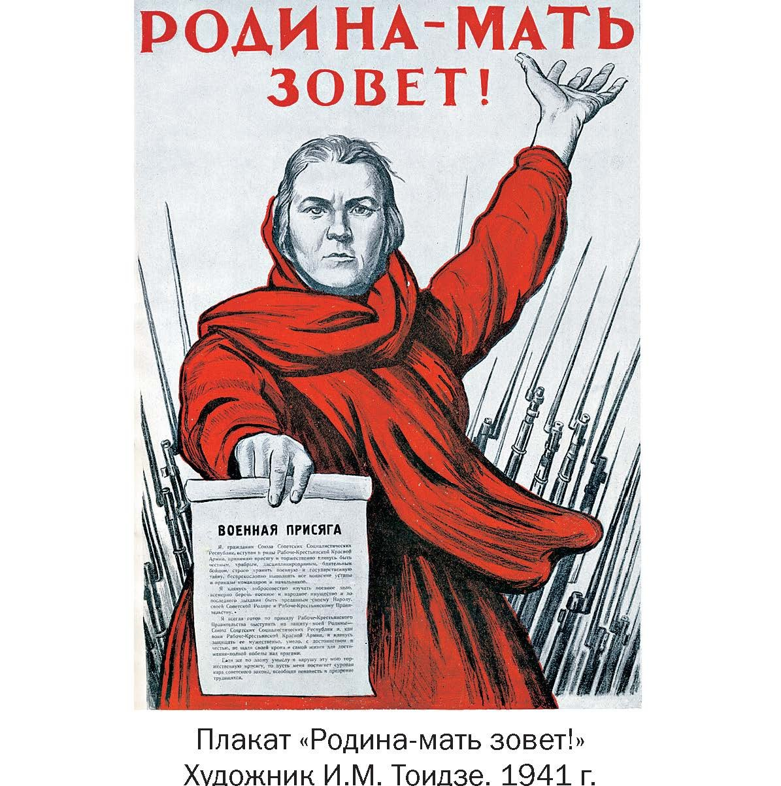

**Приложение 2**

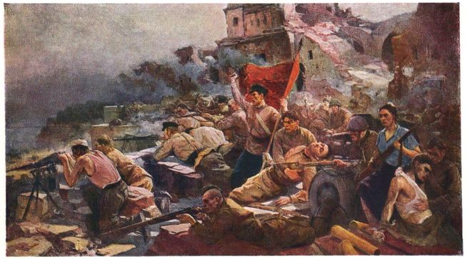

***Е. Зайцев.***

***Оборона Брестской крепости в 1941 г.***

***В послевоенные годы перед деятелями белорусского искусства встали новые задачи. Необходимо было по свежим следам событий запечатлеть подвиг советского народа в период войны, чтобы сохранить для потомков героический образ нашего современника, соорудить памятник безымянным героям, отдавшим свою жизнь за свободу и независимость нашей Родины.  
Таким памятником героям можно назвать картину Евгения Алексеевича Зайцева "Оборона Брестской крепости в 1941 году".***

**Приложение 3**

|  |  |  |  |  |  |
| --- | --- | --- | --- | --- | --- |
| Войска | Дивизии | Личный состав | Орудия и минометы | Танки | Боевые самолеты |
| Западный Особый военный округ | 55 | 672 000 | 10 087 | 2502 | 1909 |
| Группа армий «центр» | 47 | 820 000 | 10 763 | 1177 | 1468 |

***Соотношение вооруженных сил Западного Особого***

***военного округа***

***и группы армий «Центр»***

**Приложение 4**

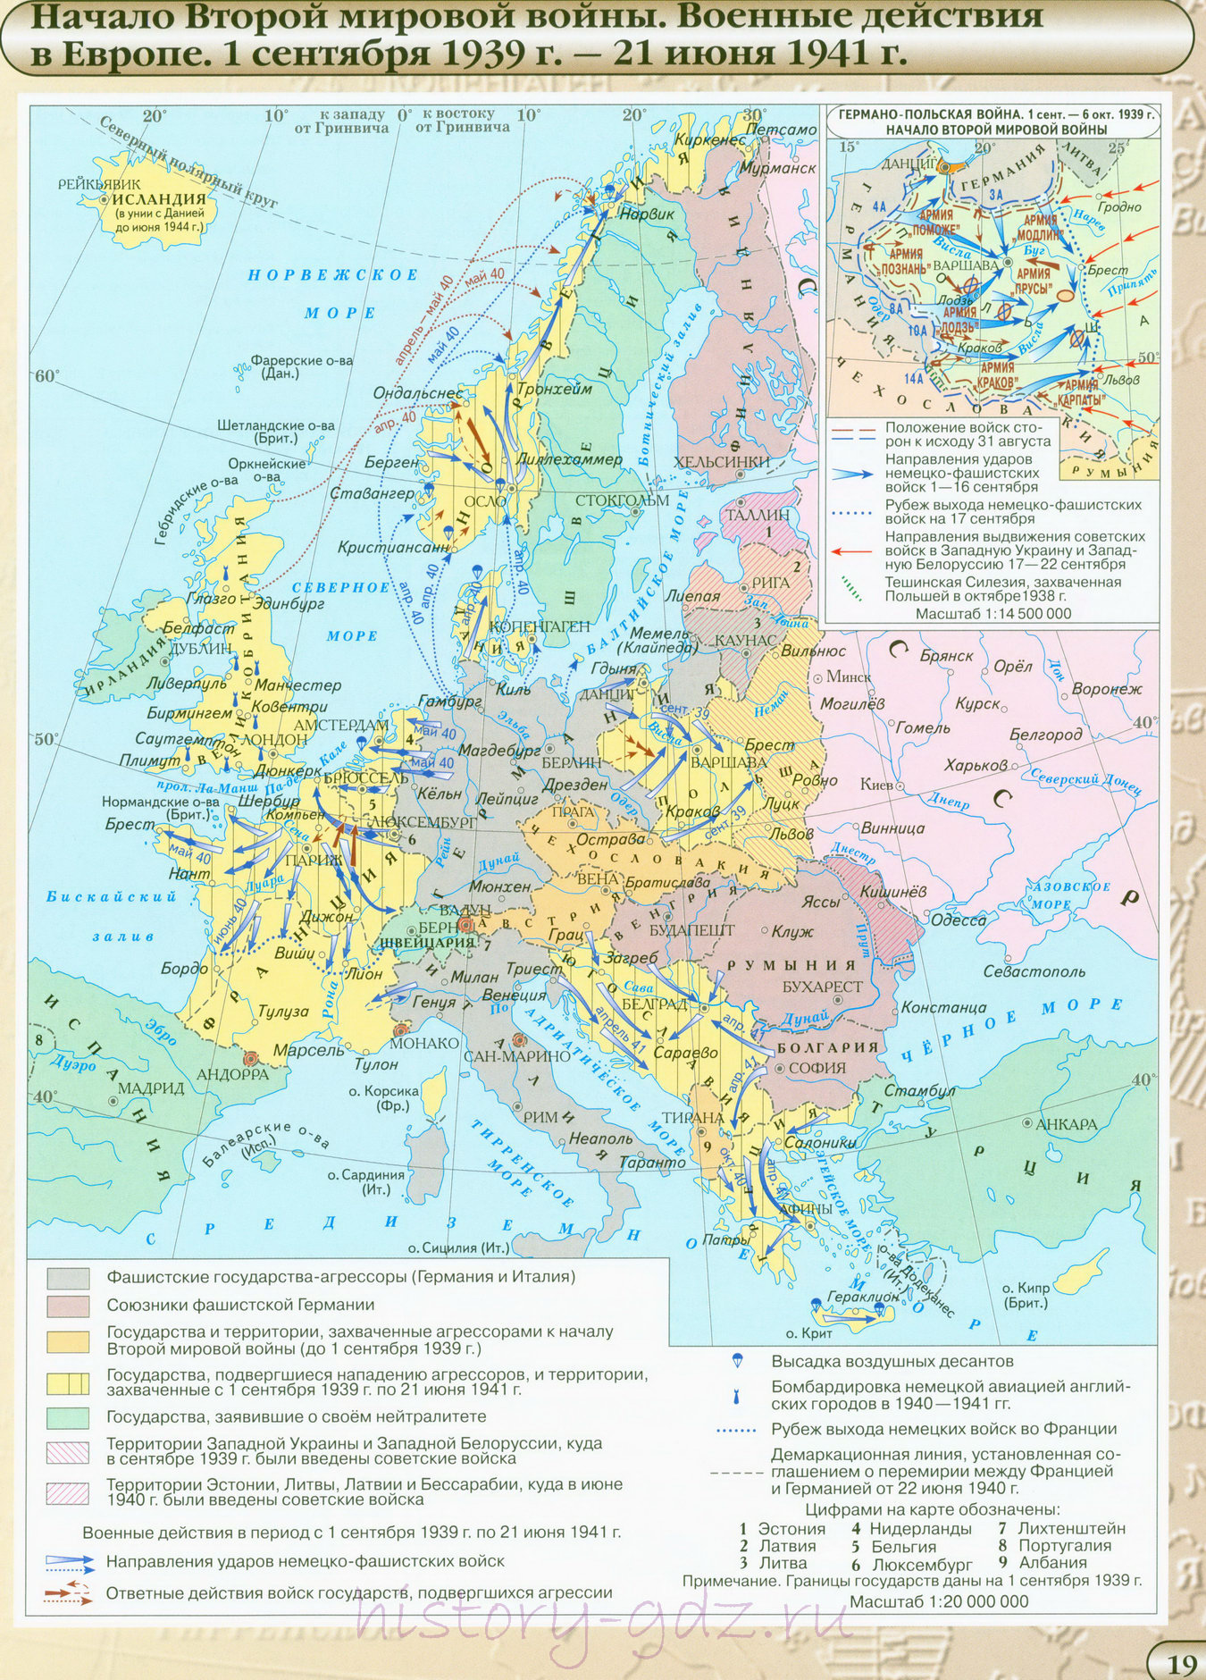

**Приложение 5**

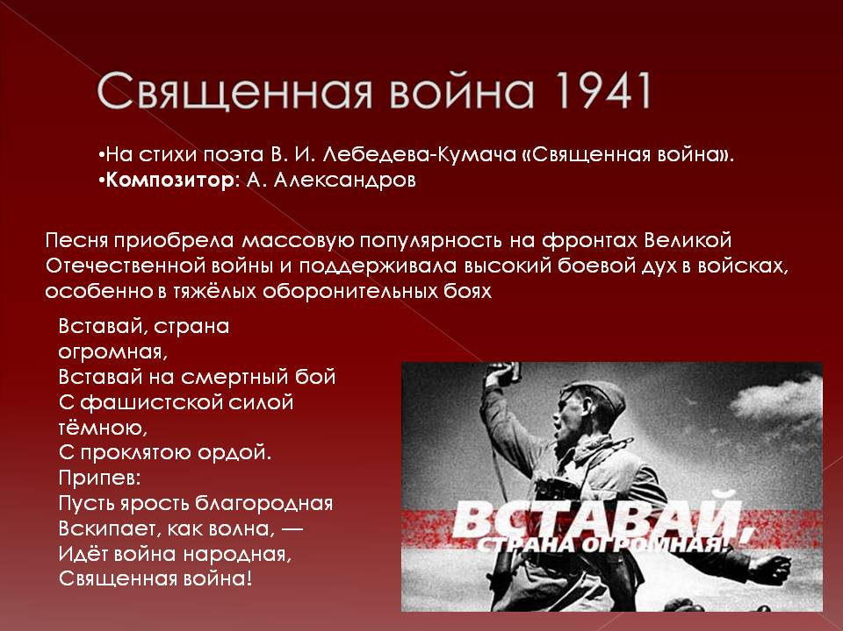

***Песня «Священная война» -***

***это гимн Великой Отечественной войны***

**Приложение 6**

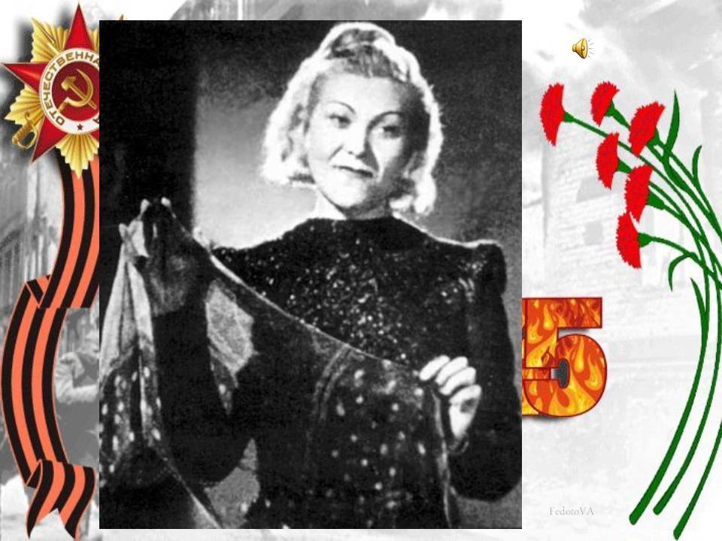

***Кла́вдия Ива́новна Шульженко —***

***советская, российская и украинская***[***эстрадная***](https://ru.wikipedia.org/wiki/%D0%AD%D1%81%D1%82%D1%80%D0%B0%D0%B4%D0%B0)[***певица***](https://ru.wikipedia.org/wiki/%D0%9F%D0%B5%D0%B2%D0%B8%D1%86%D0%B0)***,***

[***актриса***](https://ru.wikipedia.org/wiki/%D0%90%D0%BA%D1%82%D1%80%D0%B8%D1%81%D0%B0)***.***

[***Народная артистка СССР***](https://ru.wikipedia.org/wiki/%D0%9D%D0%B0%D1%80%D0%BE%D0%B4%D0%BD%D0%B0%D1%8F_%D0%B0%D1%80%D1%82%D0%B8%D1%81%D1%82%D0%BA%D0%B0_%D0%A1%D0%A1%D0%A1%D0%A0)***(1971). Участница***[***Великой Отечественной войны***](https://ru.wikipedia.org/wiki/%D0%92%D0%B5%D0%BB%D0%B8%D0%BA%D0%B0%D1%8F_%D0%9E%D1%82%D0%B5%D1%87%D0%B5%D1%81%D1%82%D0%B2%D0%B5%D0%BD%D0%BD%D0%B0%D1%8F_%D0%B2%D0%BE%D0%B9%D0%BD%D0%B0).

**Приложение 7**

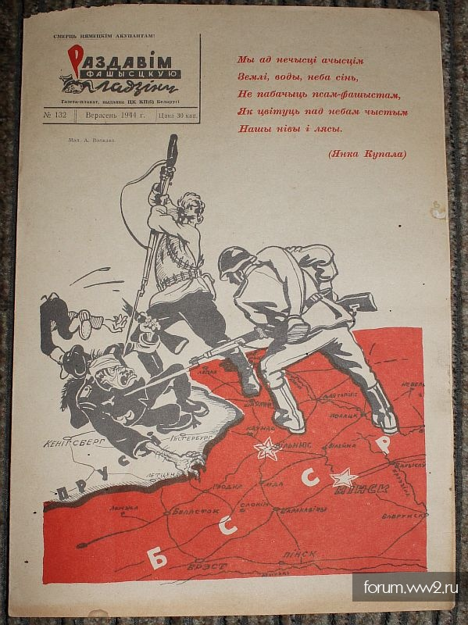

***“Раздавім фашысцкую гадзіну” –***

***сатирическое издание ЦК КП(б)Б.***

***Издавалось в 1941-1945 гг.***

**Приложение 8**

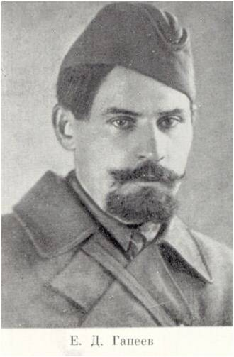

***Одним из первых партизанских отрядов, созданных на Лидчине, является партизанский отряд "Искра", организовавшийся из отдельных партизанских групп. В конце октября 1942 года на хуторе у д. Филоновцы состоялось общее собрание, командиром отряда был избран Коннов Александр Андреевич. Первоначально на вооружении отряда "Искра" было два ручных пулемета, 14 винтовок, личное оружие, гранаты. В декабре 1942 года в отряд "Искра" влилась группа партизан под командованием мл. лейтенанта Демидова В.А. Отряд насчитывал 264 человека. Отряд имел тесную связь с подпольщиками города, в отряде базировалась разведгруппа В.А. Рыбиновского, заброшенная на Лидчину в январе 1943 года.***

***25 апреля 1943 года начал свою работу Лидский межрайпартцентр во главе с членом подпольного Барановичевского обкома КП (б)Б Гапеевым Ефимом Даниловичем.***

**Приложение 9**

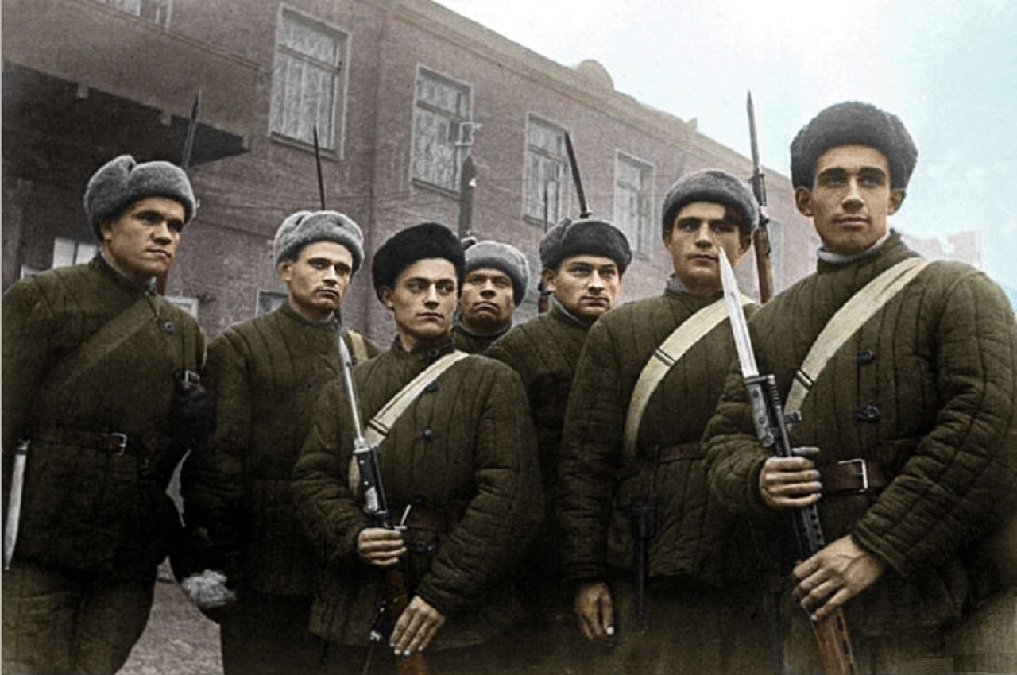

***Народное ополчение осенью 1941 г.***

***в Ленинграде***

**Приложение 10**

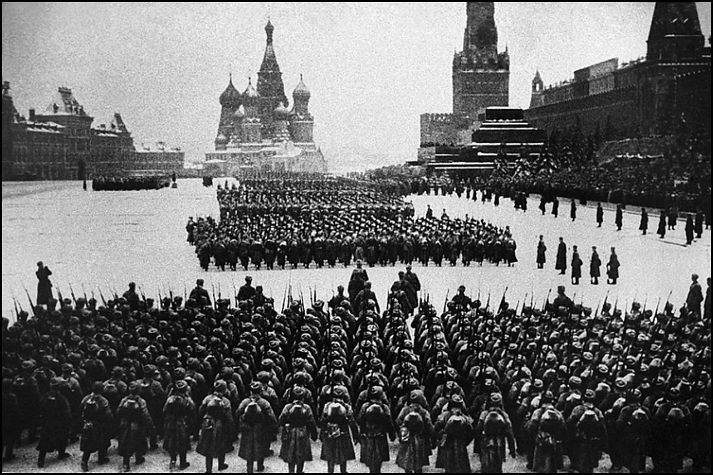

***Парад 7 ноября 1941 г. на Красной площади в Москве.***

**Приложение 11**

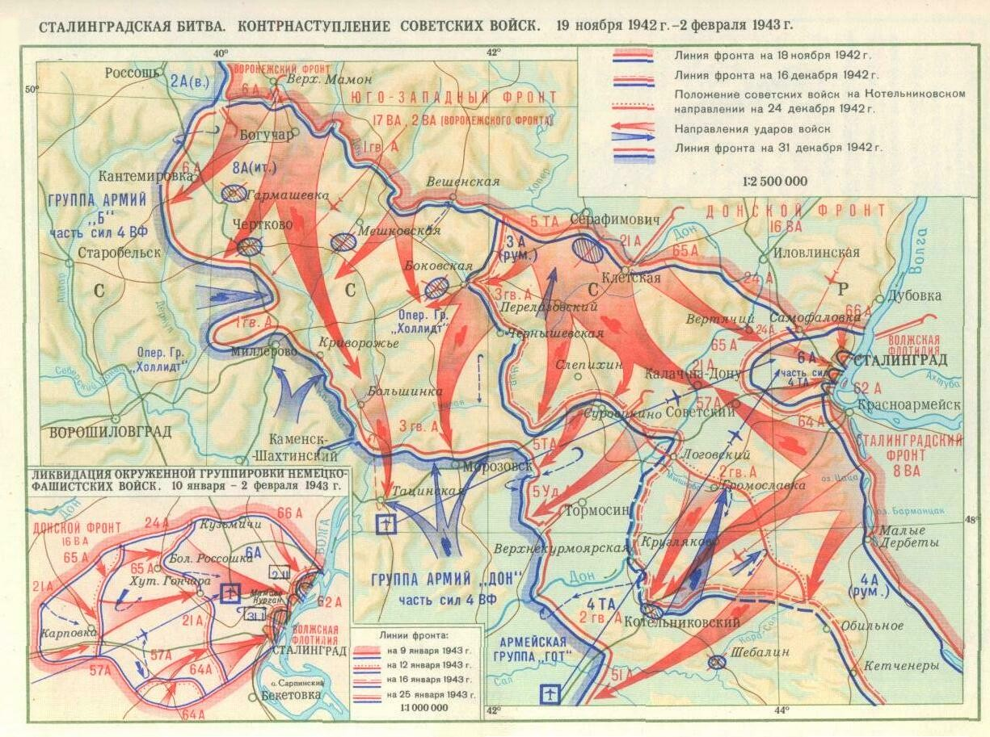

***Сталинградская битва.***

**Приложение 12**

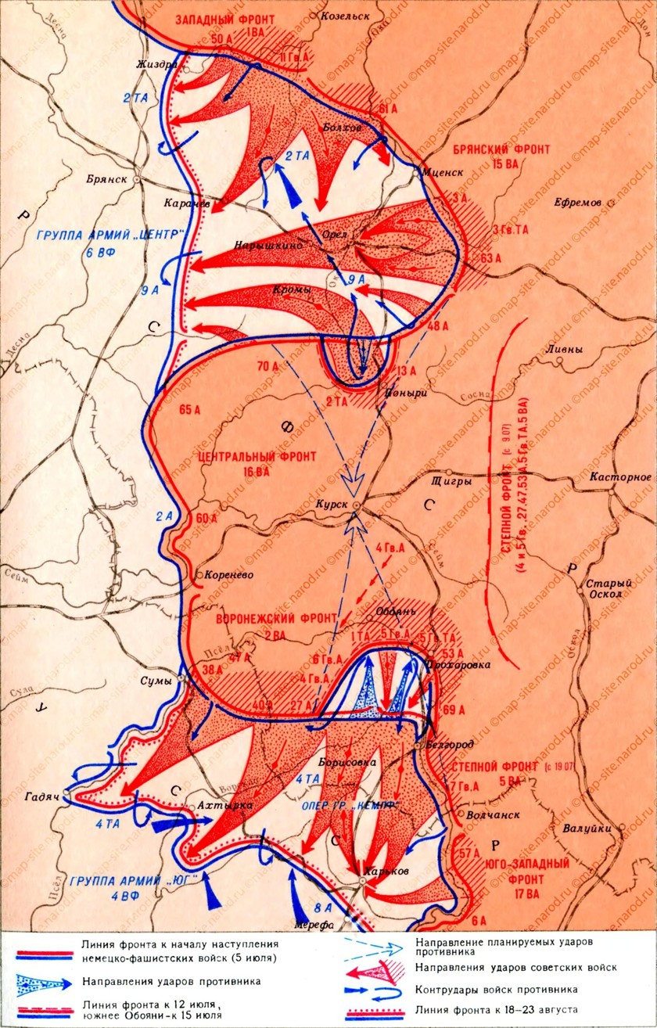

***Курская битва.***

**Приложение 13**

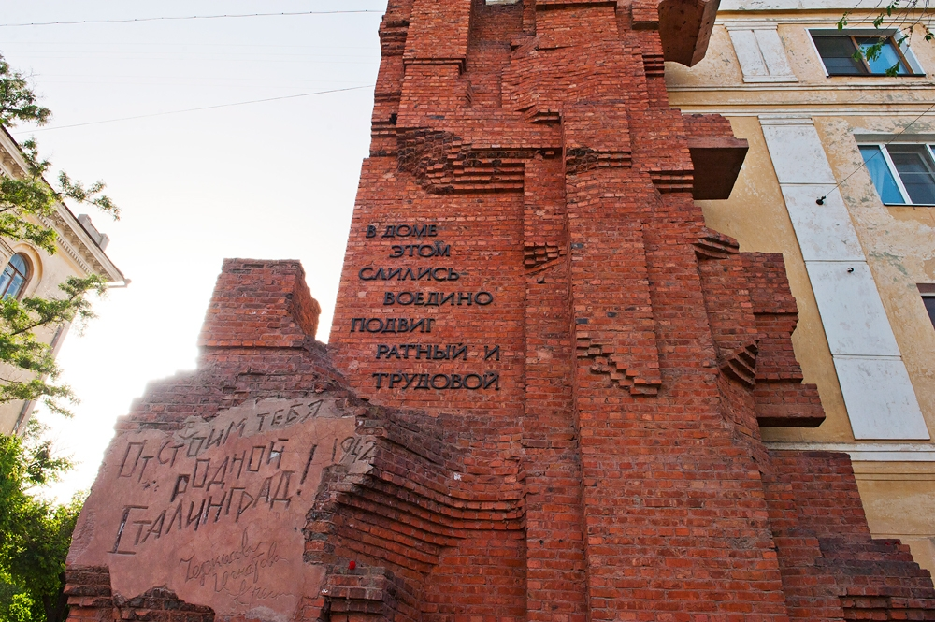

***Знаменитый дом Павлова в Волгограде (Сталинграде).***

**Приложение 14**

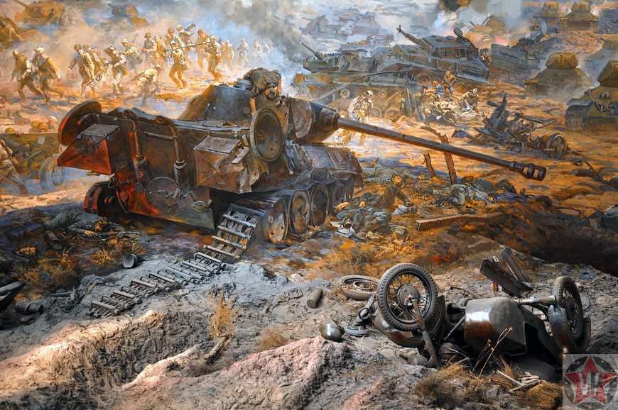

***Битва под Прохоровкой 12 июля 1943 г.***

**Приложение 15**

1. 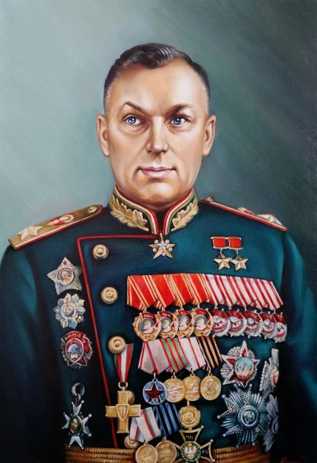 2. 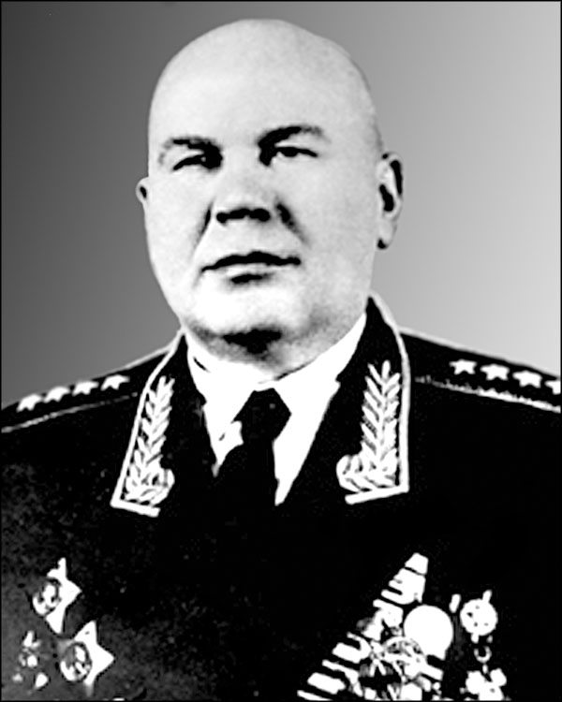

3. 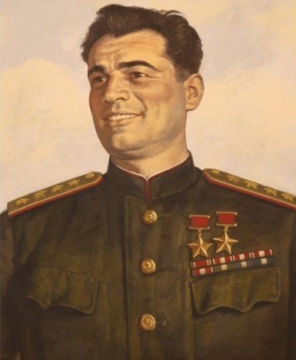 4. 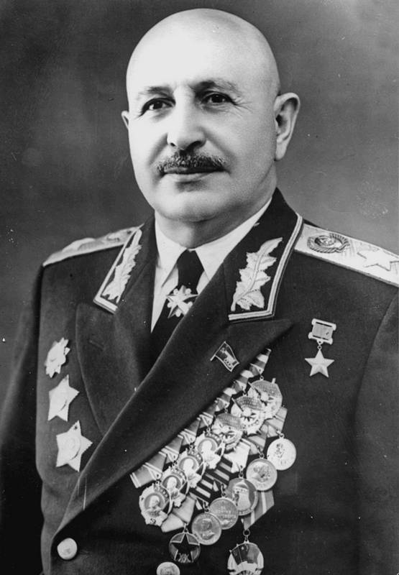

***Командующие фронтами во время Белорусской наступательной операции:***

***1) К. К. Рокоссовский, генерал армии (1-й Белорусский фронт);***

***2) Г. Ф. Захаров, генерал армии (2-й Белорусский фронт);***

***3) И. Д. Черняховский, генерал армии (3-й Белорусский фронт);***

***4) И. Х. Баграмян, генерал армии (1-й Прибалтийский фронт).***

**Приложение 16**

|  |  |
| --- | --- |
| **13 июля – 29 августа 1944 г.** | **Львовско-Сандомирская операция** |
| **20-29 августа 1944 г.** | **Ясско-Кишиневская операция** |
| **12 января – 3 февраля 1945 г.** | **Висло-Одерская операция** |
| **13 января – 25 апреля 1945 г.** | **Восточно-Прусская операция** |
| **16 апреля – 8 мая 1945 г.** | **Берлинская операция** |
| **6-11 мая 1945 г.** | **Пражская операция** |

***Операции Красной Армии***

***по освобождению стран Европы.***

**Приложение 17**

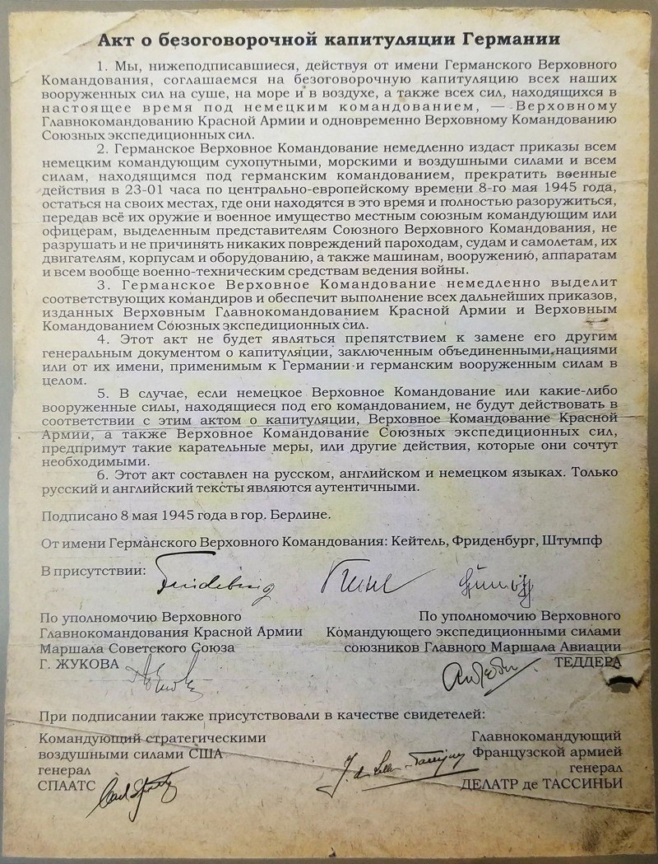

***Акт о безоговорочной капитуляции Германии,***

***8 мая 1945 г.***

**Приложение 18**

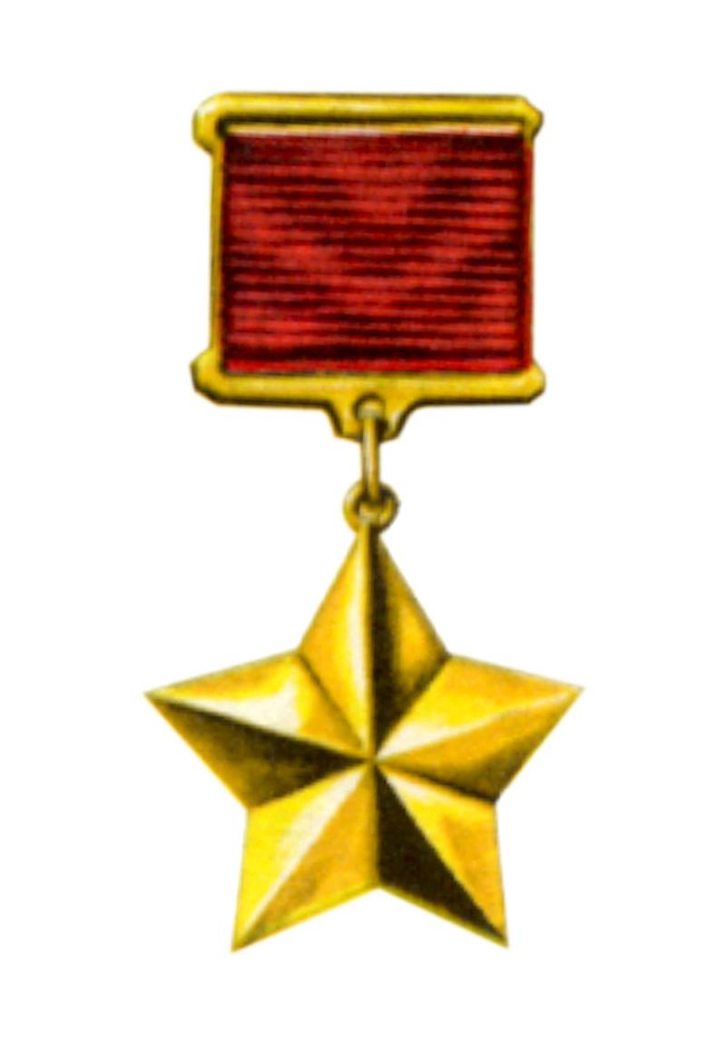

***Геро́й Сове́тского Сою́за — высшая степень отличия***[***СССР***](https://ru.wikipedia.org/wiki/%D0%A1%D0%BE%D1%8E%D0%B7_%D0%A1%D0%BE%D0%B2%D0%B5%D1%82%D1%81%D0%BA%D0%B8%D1%85_%D0%A1%D0%BE%D1%86%D0%B8%D0%B0%D0%BB%D0%B8%D1%81%D1%82%D0%B8%D1%87%D0%B5%D1%81%D0%BA%D0%B8%D1%85_%D0%A0%D0%B5%D1%81%D0%BF%D1%83%D0%B1%D0%BB%D0%B8%D0%BA)***, которой удостаивали за совершение подвига***

***или***

***выдающихся заслуг во время боевых действий, а также и в мирное время.***

***Звание Героя Советского Союза впервые установлено Постановлением***[***ЦИК СССР***](https://ru.wikipedia.org/wiki/%D0%A6%D0%B5%D0%BD%D1%82%D1%80%D0%B0%D0%BB%D1%8C%D0%BD%D1%8B%D0%B9_%D0%98%D1%81%D0%BF%D0%BE%D0%BB%D0%BD%D0%B8%D1%82%D0%B5%D0%BB%D1%8C%D0%BD%D1%8B%D0%B9_%D0%9A%D0%BE%D0%BC%D0%B8%D1%82%D0%B5%D1%82_%D0%A1%D0%A1%D0%A1%D0%A0)***от***[***16 апреля***](https://ru.wikipedia.org/wiki/16_%D0%B0%D0%BF%D1%80%D0%B5%D0%BB%D1%8F)[***1934 года***](https://ru.wikipedia.org/wiki/1934_%D0%B3%D0%BE%D0%B4)***, дополнительный знак отличия для Героя Советского Союза —***[***медаль «Золотая Звезда»***](https://ru.wikipedia.org/wiki/%D0%9C%D0%B5%D0%B4%D0%B0%D0%BB%D1%8C_%C2%AB%D0%97%D0%BE%D0%BB%D0%BE%D1%82%D0%B0%D1%8F_%D0%97%D0%B2%D0%B5%D0%B7%D0%B4%D0%B0%C2%BB_(%D0%A1%D0%A1%D0%A1%D0%A0))***— учреждена Указом***[***Президиума Верховного Совета СССР***](https://ru.wikipedia.org/wiki/%D0%9F%D1%80%D0%B5%D0%B7%D0%B8%D0%B4%D0%B8%D1%83%D0%BC_%D0%92%D0%B5%D1%80%D1%85%D0%BE%D0%B2%D0%BD%D0%BE%D0%B3%D0%BE_%D0%A1%D0%BE%D0%B2%D0%B5%D1%82%D0%B0_%D0%A1%D0%A1%D0%A1%D0%A0)***от***[***1 августа***](https://ru.wikipedia.org/wiki/1_%D0%B0%D0%B2%D0%B3%D1%83%D1%81%D1%82%D0%B0)[***1939 года***](https://ru.wikipedia.org/wiki/1939_%D0%B3%D0%BE%D0%B4)***. Автор эскиза награды — архитектор***[***М.***](https://ru.wikipedia.org/wiki/%D0%9C%D0%B5%D1%80%D0%B6%D0%B0%D0%BD%D0%BE%D0%B2,_%D0%9C%D0%B8%D1%80%D0%BE%D0%BD_%D0%98%D0%B2%D0%B0%D0%BD%D0%BE%D0%B2%D0%B8%D1%87) ***И. Мержанов***.

**Приложение 19**

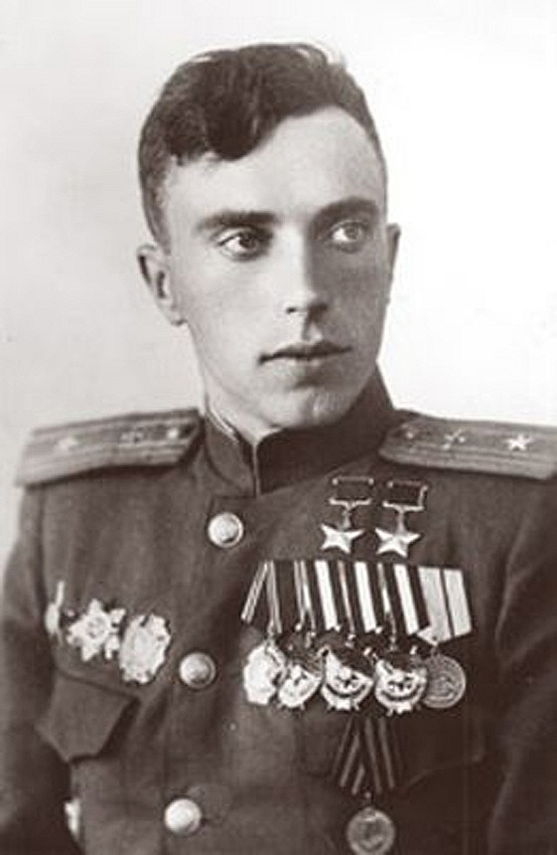

***Леони́д Игна́тьевич Беда́ (***[***16 августа***](https://ru.wikipedia.org/wiki/16_%D0%B0%D0%B2%D0%B3%D1%83%D1%81%D1%82%D0%B0)[***1920***](https://ru.wikipedia.org/wiki/1920)***; село Новопокровка, ныне [Узынкольского района](https://ru.wikipedia.org/wiki/%D0%A3%D0%B7%D1%83%D0%BD%D0%BA%D0%BE%D0%BB%D1%8C%D1%81%D0%BA%D0%B8%D0%B9_%D1%80%D0%B0%D0%B9%D0%BE%D0%BD" \o "Узункольский район) [Костанайской области](https://ru.wikipedia.org/wiki/%D0%9A%D0%BE%D1%81%D1%82%D0%B0%D0%BD%D0%B0%D0%B9%D1%81%D0%BA%D0%B0%D1%8F_%D0%BE%D0%B1%D0%BB%D0%B0%D1%81%D1%82%D1%8C" \o "Костанайская область),***[***Казахстан***](https://ru.wikipedia.org/wiki/%D0%9A%D0%B0%D0%B7%D0%B0%D1%85%D1%81%D1%82%D0%B0%D0%BD)***—***[***26 декабря***](https://ru.wikipedia.org/wiki/26_%D0%B4%D0%B5%D0%BA%D0%B0%D0%B1%D1%80%D1%8F)[***1976***](https://ru.wikipedia.org/wiki/1976)***; город***[***Минск***](https://ru.wikipedia.org/wiki/%D0%9C%D0%B8%D0%BD%D1%81%D0%BA)***,***[***Белоруссия***](https://ru.wikipedia.org/wiki/%D0%91%D0%B5%D0%BB%D0%BE%D1%80%D1%83%D1%81%D1%81%D0%B8%D1%8F)***) —***[***дважды Герой Советского Союза***](https://ru.wikipedia.org/wiki/%D0%94%D0%B2%D0%B0%D0%B6%D0%B4%D1%8B_%D0%93%D0%B5%D1%80%D0%BE%D0%B9_%D0%A1%D0%BE%D0%B2%D0%B5%D1%82%D1%81%D0%BA%D0%BE%D0%B3%D0%BE_%D0%A1%D0%BE%D1%8E%D0%B7%D0%B0)***(***[***26 октября***](https://ru.wikipedia.org/wiki/26_%D0%BE%D0%BA%D1%82%D1%8F%D0%B1%D1%80%D1%8F)[***1944***](https://ru.wikipedia.org/wiki/1944)***,***[***29 июня***](https://ru.wikipedia.org/wiki/29_%D0%B8%D1%8E%D0%BD%D1%8F)[***1945***](https://ru.wikipedia.org/wiki/1945)***),***[***заслуженный военный лётчик СССР***](https://ru.wikipedia.org/wiki/%D0%97%D0%B0%D1%81%D0%BB%D1%83%D0%B6%D0%B5%D0%BD%D0%BD%D1%8B%D0%B9_%D0%B2%D0%BE%D0%B5%D0%BD%D0%BD%D1%8B%D0%B9_%D0%BB%D1%91%D1%82%D1%87%D0%B8%D0%BA_%D0%A1%D0%A1%D0%A1%D0%A0)***(***[***17 августа***](https://ru.wikipedia.org/wiki/17_%D0%B0%D0%B2%D0%B3%D1%83%D1%81%D1%82%D0%B0)[***1971***](https://ru.wikipedia.org/wiki/1971)***),***[***генерал-лейтенант авиации***](https://ru.wikipedia.org/wiki/%D0%93%D0%B5%D0%BD%D0%B5%D1%80%D0%B0%D0%BB-%D0%BB%D0%B5%D0%B9%D1%82%D0%B5%D0%BD%D0%B0%D0%BD%D1%82_%D0%B0%D0%B2%D0%B8%D0%B0%D1%86%D0%B8%D0%B8)***(1972).***

**Приложение 20**

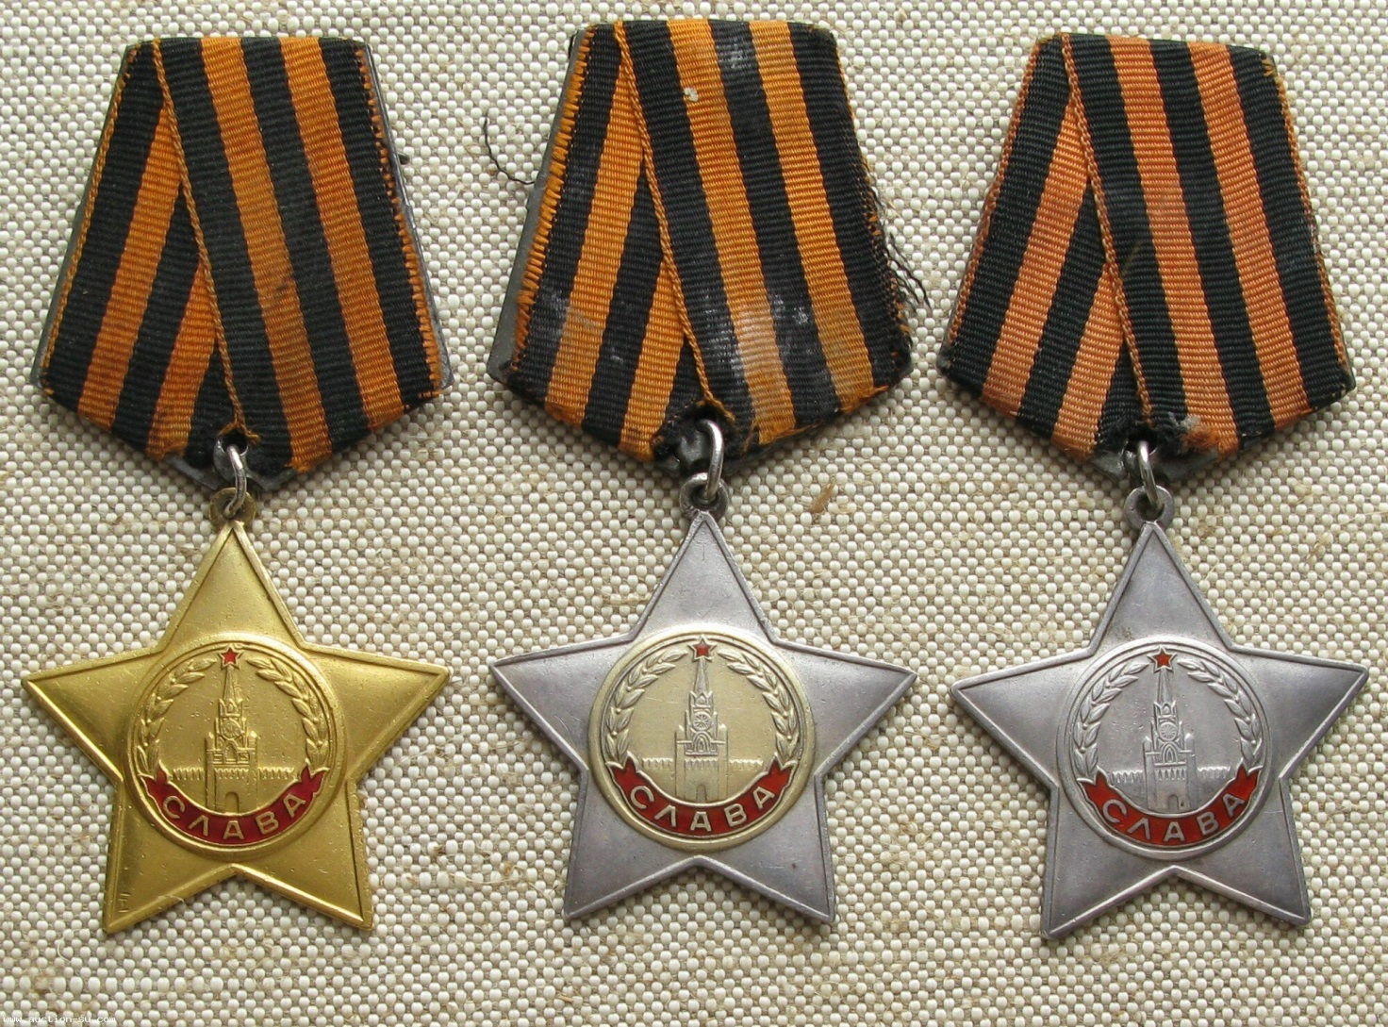

***О́рден Сла́вы — военный орден СССР, учреждён***[***Указом Президиума Верховного Совета СССР от 8 ноября 1943 «Об учреждении ордена Славы I, II и III степени»***](https://ru.wikisource.org/wiki/%D0%A3%D0%BA%D0%B0%D0%B7_%D0%9F%D1%80%D0%B5%D0%B7%D0%B8%D0%B4%D0%B8%D1%83%D0%BC%D0%B0_%D0%92%D0%A1_%D0%A1%D0%A1%D0%A1%D0%A0_%D0%BE%D1%82_8.11.1943_%D0%BE%D0%B1_%D1%83%D1%87%D1%80%D0%B5%D0%B6%D0%B4%D0%B5%D0%BD%D0%B8%D0%B8_%D0%BE%D1%80%D0%B4%D0%B5%D0%BD%D0%B0_%D0%A1%D0%BB%D0%B0%D0%B2%D1%8B_I,_II_%D0%B8_III_%D1%81%D1%82%D0%B5%D0%BF%D0%B5%D0%BD%D0%B8)***. Орденом награждались военнослужащие рядового состава, сержанты и старшины***[***Красной Армии***](https://ru.wikipedia.org/wiki/%D0%9A%D1%80%D0%B0%D1%81%D0%BD%D0%B0%D1%8F_%D0%90%D1%80%D0%BC%D0%B8%D1%8F)***, а в***[***авиации***](https://ru.wikipedia.org/wiki/%D0%90%D0%B2%D0%B8%D0%B0%D1%86%D0%B8%D1%8F)***— лица, имеющие звание***[***младшего лейтенанта***](https://ru.wikipedia.org/wiki/%D0%9C%D0%BB%D0%B0%D0%B4%D1%88%D0%B8%D0%B9_%D0%BB%D0%B5%D0%B9%D1%82%D0%B5%D0%BD%D0%B0%D0%BD%D1%82)***. Вручался только за личные заслуги, воинские части и соединения им не награждались.***

***Орден Славы имеет три степени, из которых знак ордена высшей, I степени — золотой, а II и III — серебряные (у знака второй степени позолоченный центральный медальон). Согласно статуту ордена, награждения должны производиться в порядке строгой последовательности — от низшей степени к высшей.***

**Приложение 21**

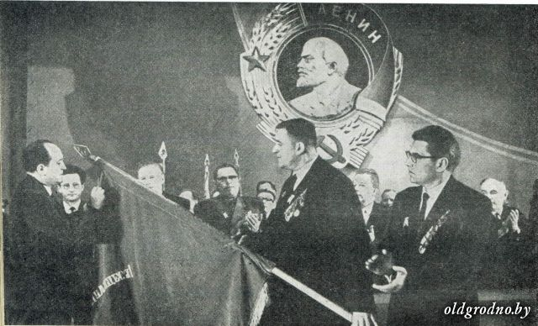

**Награждение Гродненской области орденом Ленина**

**За активное участие в партизанском движении, мужество и героизм, проявленные трудящимися Гродненской области в борьбе с немецко-фашистскими захватчиками в период Великой Отечественной войны, и успехи, достигнутые в восстановлении и развитии народного хозяйства, указом Президиума Верховного Совета СССР №1806 - VII от 16 августа 1967 года Гродненская область награждена орденом Ленина.**

**Приложение 22**

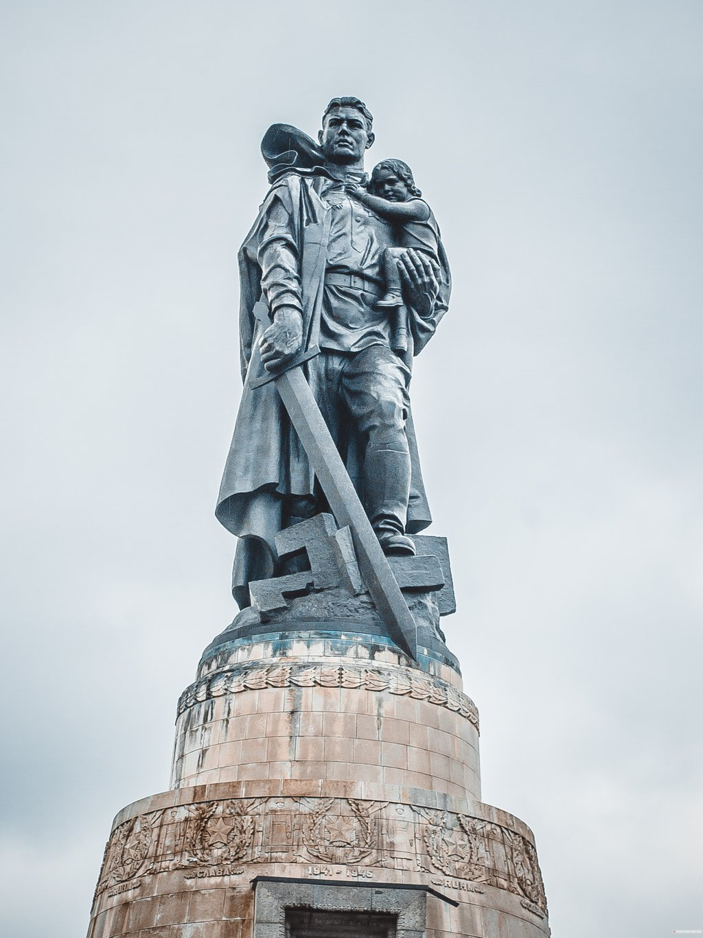

***«Во́ин-освободи́тель» —***[***монумент***](https://ru.wikipedia.org/wiki/%D0%9C%D0%BE%D0%BD%D1%83%D0%BC%D0%B5%D0%BD%D1%82)***в***[***берлинском***](https://ru.wikipedia.org/wiki/%D0%91%D0%B5%D1%80%D0%BB%D0%B8%D0%BD)***[Трептов-парке](https://ru.wikipedia.org/wiki/%D0%A2%D1%80%D0%B5%D0%BF%D1%82%D0%BE%D0%B2-%D0%BF%D0%B0%D1%80%D0%BA" \o "Трептов-парк). Один из трёх советских военных мемориалов в Берлине (вместе с мемориалами в***[***Панкове***](https://ru.wikipedia.org/wiki/%D0%A1%D0%BE%D0%B2%D0%B5%D1%82%D1%81%D0%BA%D0%B8%D0%B9_%D0%B2%D0%BE%D0%B5%D0%BD%D0%BD%D1%8B%D0%B9_%D0%BC%D0%B5%D0%BC%D0%BE%D1%80%D0%B8%D0%B0%D0%BB_%D0%B2_%D0%9F%D0%B0%D0%BD%D0%BA%D0%BE%D0%B2%D0%B5_(%D0%91%D0%B5%D1%80%D0%BB%D0%B8%D0%BD))***и [Тиргартене](https://ru.wikipedia.org/wiki/%D0%9C%D0%B5%D0%BC%D0%BE%D1%80%D0%B8%D0%B0%D0%BB_%D0%BF%D0%B0%D0%B2%D1%88%D0%B8%D0%BC_%D1%81%D0%BE%D0%B2%D0%B5%D1%82%D1%81%D0%BA%D0%B8%D0%BC_%D0%B2%D0%BE%D0%B8%D0%BD%D0%B0%D0%BC_%D0%B2_%D0%A2%D0%B8%D1%80%D0%B3%D0%B0%D1%80%D1%82%D0%B5%D0%BD%D0%B5" \o "Мемориал павшим советским воинам в Тиргартене)). Скульптор***[***Е. В. Вучетич***](https://ru.wikipedia.org/wiki/%D0%92%D1%83%D1%87%D0%B5%D1%82%D0%B8%D1%87,_%D0%95%D0%B2%D0%B3%D0%B5%D0%BD%D0%B8%D0%B9_%D0%92%D0%B8%D0%BA%D1%82%D0%BE%D1%80%D0%BE%D0%B2%D0%B8%D1%87)***, архитектор***[***Я. Б. Белопольский***](https://ru.wikipedia.org/wiki/%D0%91%D0%B5%D0%BB%D0%BE%D0%BF%D0%BE%D0%BB%D1%8C%D1%81%D0%BA%D0%B8%D0%B9,_%D0%AF%D0%BA%D0%BE%D0%B2_%D0%91%D0%BE%D1%80%D0%B8%D1%81%D0%BE%D0%B2%D0%B8%D1%87)***, художник***[***А. А. Горпенко***](https://ru.wikipedia.org/wiki/%D0%93%D0%BE%D1%80%D0%BF%D0%B5%D0%BD%D0%BA%D0%BE,_%D0%90%D0%BD%D0%B0%D1%82%D0%BE%D0%BB%D0%B8%D0%B9_%D0%90%D0%BD%D0%B4%D1%80%D0%B5%D0%B5%D0%B2%D0%B8%D1%87)***, инженер***[***С. С. Валериус***](https://ru.wikipedia.org/wiki/%D0%92%D0%B0%D0%BB%D0%B5%D1%80%D0%B8%D1%83%D1%81,_%D0%A1%D0%B0%D1%80%D1%80%D0%B0_%D0%A1%D0%B0%D0%BC%D1%83%D0%B8%D0%BB%D0%BE%D0%B2%D0%BD%D0%B0)***. Открыт***[***8 мая***](https://ru.wikipedia.org/wiki/8_%D0%BC%D0%B0%D1%8F)[***1949 года***](https://ru.wikipedia.org/wiki/1949_%D0%B3%D0%BE%D0%B4)***. Высота — 12 метров. Вес — 70 тонн. Монумент «Во́ин-освободи́тель» является символом победы советского народа в Великой Отечественной и Второй мировой войне, и освобождения народов Европы от нацизма.***

**Приложение 23**

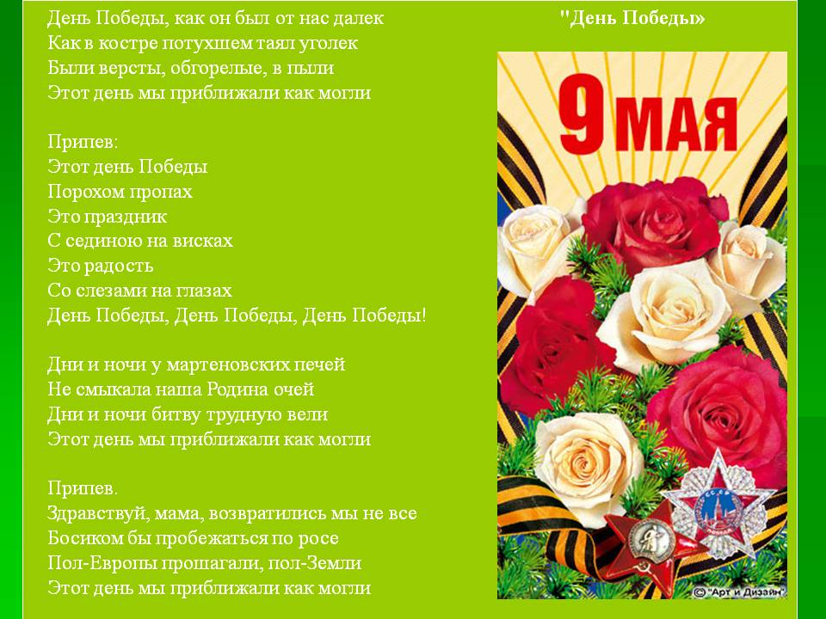

***Песня «День Победы» -***

***это гимн 9 мая –***

***Дня Победы.***